
Edu4AI
Künstliche Intelligenz und maschinelles Lernen zur Förderung der Fähigkeiten des 21. Jahrhunderts in der Sekundarbildung

Einführung und Überblick über künstliche neuronale Netze
Von Thomas Jörg, thomas@iludis.de


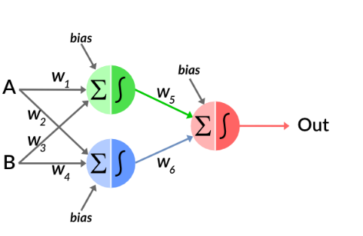

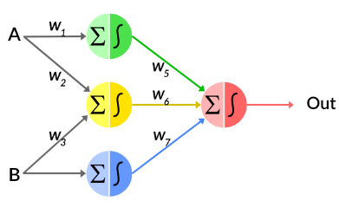


Abb. 1 Bild [Gemeinfrei] erzeugt mit DALL-E; Prompt „a cute little robot during parachute jump with white background, digital art“ von Jörg [CC BY-SA 4.0 International]

In diesem Bild sehen Sie auf der linken Seite zwei mögliche Perceptron-Netze, die das XOR-Problem verarbeiten können. Auf der rechten Seite ist ein Wahrheitsdiagramm dargestellt, das von einem Perceptron-Algorithmus zur Klassifizierung verwendet wird. In der Mitte sehen Sie einen niedlichen kleinen Roboter, der einen Fallschirmsprung macht, wie er von DALL-E 2 interpretiert wird.

Eine Sammlung von Lektionen zur Einführung in die grundlegenden Konzepte der
Künstliche Intelligenz / Neuronale Netze im Schulunterricht.
Zielgruppe: Schüler zwischen 14 und 18 Jahren.

Inhaltsübersicht

Inhaltsübersicht 2
Ich danke Ihnen! 3
Lektion 1: Einführung in neuronale Netze: Neuron und Rosenblatt-Perzeptron 4
Lektion 2: Der Perceptron-Algorithmus 10
Lektion 3: Jetzt wird es ernst: Logik-Funktionen 13
Lektion 4: Perceptron als binärer Klassifikator 19
Lektion 5: Einführung in neuronale Netze, XOR-Funktion 25
Lektion 6: Berechnung des Vorwärtsdurchgangs eines Netzes 32
Lektion 7a: Einführung in die Backpropagation für Lehrer 39
Lektion 7b: Einführung in die Backpropagation für Schüler 44
Lektion 8: Einführung in die Bildklassifizierung 53
Einige Aufgaben für Klassenarbeiten: 59
Einige Gedanken zum Schluss 60

Hinweis:
Alle (!) Bilder und Grafiken in diesem Dokument wurden entweder selbst erstellt oder durch die Künstlichen Intelligenzen „DALL-E2“ oder „Stable Diffusion“

Ich danke Ihnen!

Um diese Lektion zu planen und zu gestalten, waren Anregungen von vielen verschiedenen Autoren notwendig. Jeder dieser Autoren hat seine eigenen Ideen entwickelt, um dieses komplexe und faszinierende Gebiet ein wenig verständlicher zu machen. Deshalb soll deren Arbeit hier gewürdigt werden:

Youtube-Kanäle
Autor | Titel / Kanal | Link
Josh Starmer | Statquest | https://www.youtube.com/c/joshstarmer
Luis Serrano | Luis-Serrano-Akademie | https://www.youtube.com/c/LuisSerrano
Brandon Rohrer | Brandon Rohrer | https://www.youtube.com/c/BrandonRohrer
Grant Sanderson | 3Blau1braun | https://www.youtube.com/c/3blue1brown
Patrick Loeber | Python-Ingenieur | https://www.youtube.com/c/PythonEngineer

Simulationen
Visualisierungen, Demonstrationen, Simulationen | Thema
https://adamharley.com/nn_vis/ | CNN-Demo
https://poloclub.github.io/cnn-explainer/ | CNN-Explainer
https://poloclub.github.io/transformer-explainer/ | Transformer Explainer
https://playground.tensorflow.org/ | FAMOUS NeuralNetwork-Demo
https://poloclub.github.io/ganlab/ | Generative Adversial Networks
https://www.mladdict.com/neural-network-simulator | NeuralNet-Simulator
https://cs.stanford.edu/people/karpathy/convnetjs/demo/classify2d.html | CNN-Demo
https://iludis.de/?p=1608 | NeuralNet-Simulator
http://alexlenail.me/NN-SVG/LeNet.html | Zeichnen von NNetzen
https://iludis.de/?p=1547 | Wortvektor-Simulation
https://iludis.de/XOR_Perceptron/index.html | NN-Simulator für XOR
https://iludis.de/XOR_Perceptron2/index.html | NN-Simulator für XOR, Variante 2
https://iludis.de/PerceptronArea/index.html | Einfacher Perceptron-Simulator
https://iludis.de/Perceptron/index.html | Perceptron mit Gradient Descent

Lektion 1: Einführung in neuronale Netze: Neuron und Rosenblatt-Perzeptron
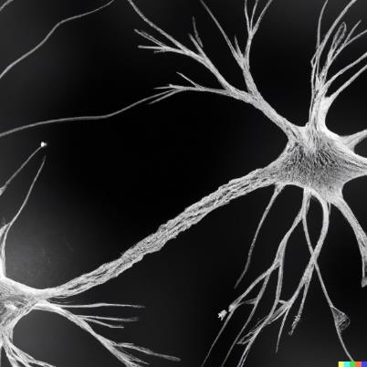
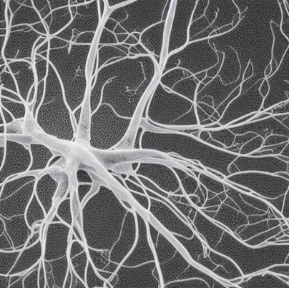

Abb. 3 Bild [Gemeinfrei] erzeugt mit DALL-E; Prompt „neuron with dendrites, electron microscope photo, realictic“ von Jörg [CC BY-SA 4.0 International]
DALL-E 2

Was Schüler lernen sollten
1958 hatte der Psychologe Frank Rosenblatt, der auch Informatiker war, eine geniale Idee: Könnte man das Prinzip des Lernens aus der Biologie kopieren und maschinell nachbilden? Das Prinzip des künstlichen Neurons war geboren.
Die Schüler lernen den Aufbau natürlicher Neuronen und deren Verbindungen durch einen Einblick in die Biologie. Das Lernen erfolgt durch die Anpassung der Neuron-Neuron-Verbindungen. Durch die Verbindung vieler Neuronen untereinander entsteht emergentes Verhalten: Im Zusammenspiel wird das Ganze mehr als die Summe aller Teile. Künstliche Neuronen werden von ihren natürlichen Vorbildern abgeleitet.
Dabei werden Wahrnehmungen als einfache binäre Klassifikatoren erzeugt. Durch die Verbindung vieler Neuronen (mehrschichtige Perzeptronen) können immer komplexere Muster gelernt und erkannt werden. Das Lernen erfolgt auf der Grundlage von Anpassungen der Gewichtungsfaktoren.

Mögliche Aktivitäten der Schüler
Die Schüler hören das Prinzip des biologischen Neurons in einem kurzen Vortrag des Lehrers. Der Schwerpunkt liegt auf dem Prinzip, wie das Neuron funktioniert - und weniger auf der technischen Terminologie. Dieses Funktionsprinzip wird abstrahiert, um das Perzeptron in einem fragend-entwickelnden Abschnitt der Lektion Lehrer und Schüler vorzustellen:

Die Lehrkraft erarbeitet mit den Schülerinnen und Schülern das Perzeptron-Prinzip als Abstraktion des natürlichen Neurons. Jede Funktionseinheit aus der Biologie spiegelt sich in dem Modell wider: Signalaufnahme, Signalverarbeitung und die Entscheidung des Neurons, ob es feuert oder nicht.

Teil I: Das biologische Neuron in Lebewesen
Das Gehirn - das Organ, mit dem wir denken - besteht aus vielen "denkenden Zellen", den Neuronen.
Diese Neuronen haben eine typische, gemeinsame Struktur:
- In einem vorderen Teil der Neuronenzelle (dem Zellkörper mit Kern und Dendriten) werden die Signale von anderen Neuronen aufgezeichnet und addiert.
- Wenn diese zusammengefassten Signale von anderen Nervenzellen stark genug sind, d.h. wenn ein bestimmter Schwellenwert der Erregung überschritten wird, feuert das Neuron. Ein einzelnes Neuron trifft bereits eine Entscheidung: Wenn Signale eintreffen, feuert das Neuron oder nicht (eventuell mit unterschiedlicher Intensität). Das sind die Reaktionsmöglichkeiten, die ein Neuron hat.
- Ist dies der Fall, wird ein Signal über eine Signalleitung (das Axon) geleitet,
- die dann über die Axonenden (Synapsen genannt) an weitere Neuronen weitergeleitet werden.
- Auf diese Weise hat ein Signal eine bestimmte Richtung:
Vom Eingang wird es unter der Schwellenbedingung an weitere, nachgelagerte Neuronenebenen weitergeleitet.


Signal Richtung
Axon: Ausgangssignal des Neurons
Dendriten:
Eingangsschnittstelle des Neurons
Axonende (Synapse):
Weiterleitung des Signals des Neurons
Zellkörper mit Zellkern: Erfassung und Verarbeitung von Neuronensignalen

a
b
c
d
e

Abb. 4 Bild [Gemeinfrei] erzeugt mit DALL-E; Prompt „a brain in which a part is anlarged with the magnifying glass“ von Jörg [CC BY-SA 4.0 International]

Teil II: Verbindung von biologischen Neuronen zu neuronalen Netzen

Die Entscheidung eines einzelnen Neurons wird zu einem Teil eines ganzen Entscheidungs-Netzwerks:
- Viele Neuronen sind so miteinander verbunden, dass die Ausgabe eines Neurons die Eingabe des nächsten Neurons wird.
- Und es geht sogar noch weiter: Viele vorgelagerte Neuronen können die Eingänge eines nachgelagerten Neurons bilden.
- So sammelt ein nachgeschaltetes Neuron die Entscheidungen vieler Vorgänger, gewichtet sie und bildet daraus seine eigene Entscheidung.
Dies wird als emergentes Verhalten bezeichnet: Ein Netzwerk von miteinander verbundenen Neuronen ist also plötzlich zu intelligentem Verhalten fähig.



Vorgeschaltete Neuronen:
baut ein Signal auf und leitet es an weitere Neuronen weiter
nachgeschaltete Neuronen:
sammeln Signale von anderen Neuronen und
fügen sie hinzu

Die wahre Kraft der Entscheidungen liegt in den Verbindungen zwischen den Neuronen:
kann die synaptische Verbindung zwischen den Axon-Enden des Vorgängers und den Dendriten des Nachfolgers variiert werden:
- Neuronen-Neuronen-Verbindungen können mehr oder weniger durchlässig sein. Man spricht von unterschiedlichen Gewichten der Verbindungen.
- Lernen entsteht dabei durch die Anpassung der Gewichte der Verbindungen
- Ein neuronales Netz kann auf diese Weise trainiert werden, indem
die Gewichte angepasst werden, bis das Netz in der Lage ist, die gegebene Aufgabe zu erfüllen.

Teil III: Das künstliche Neuron einer Maschine
Gewichtungsfaktoren:
Signalwerte werden mit diesen Faktoren multipliziert
Eingangssignalwerte
numerische Werte als Eingang
Zwei Schritte innerhalb des Perzeptrons:
Addition aller gewichteten Werte und
Berechnung der Aktivierungsfunktion
Kalibrierung der Perzeptronsumme:
Der Bias-Wert wird zur Eingangssumme addiert
Ausgangswert:
das Ergebnis der Aktivierungsfunktion
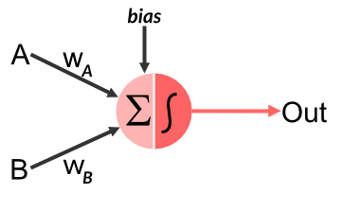

A
B
Aus

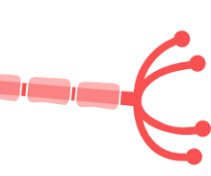

A
B
Aus

Biologische Vorlage des Perzeptrons:
Von dieser Struktur wird das Perzeptron abgeleitet

Das Perzeptron ist die Abstraktion des natürlichen Neurons:
- Signale von A und B gehen in das Perzeptron ein. Diese Signale werden durch numerische Werte, meist als Fließkommazahlen, dargestellt.
- Diese numerischen Signalwerte von A und B werden mit den Gewichtungsfaktoren wA und wB multipliziert. Sie wirken wie eine Signalverstärkung oder eine Signalabschwächung, je nach Größe des Gewichtungswertes.

Im Perzeptron werden zwei Berechnungen durchgeführt:
- Im ersten Schritt werden die gewichteten Zahlenwerte summiert.
- Manchmal wird der Signalsumme ein Bias-Wert hinzugefügt; er dient als eine Art Kalibrierung des Neurons und kann je nach Zweck frei variiert werden.
- Im zweiten Schritt wird diese Summe als Input einer sogenannten Aktivierungsfunktion weiterverwendet. Diese Aktivierungsfunktion kann jede beliebige Form annehmen, der Fantasie sind keine Grenzen gesetzt. Um die Berechnungen einfach zu halten, werden häufig einfache Funktionen verwendet, wie z. B. die so genannte Schwellenwertfunktion.
- Der Ausgang der Schwellenwertfunktion ist auch der Ausgang des gesamten Neurons.

Lektion 2: Der Perzeptron-Algorithmus

Was Schüler lernen sollten
Entmystifizierung: Künstliche Neuronen funktionieren in einfachen Schritten, die leicht zu wiederholen sind. Dies wird an verschiedenen Beispielen ausgearbeitet und nachberechnet. Es handelt sich um eine Drill-and-Practice-Lektion, die den Schülern ein Bild davon vermitteln soll, wie neuronale Netze funktionieren.

Mögliche Aktivitäten der Schüler
Die Schüler können selbst aktiv werden, denn Perzeptronen funktionieren in drei Rechenschritten:
- Eingehende Signalwerte werden gewichtet, indem sie mit entsprechenden Faktoren multipliziert werden.
- Anschließend wird alles addiert: gewichtete Eingangssignale und ein Korrekturfaktor namens "Bias".
- Im letzten Schritt wird eine mathematisch einfache Aktivierungsfunktion verwendet, um zu berechnen, ob das Perzeptron ein Ausgangssignal liefern wird.
All dies wird von den Schülern anhand einfacher und anschaulicher Beispiele geübt.

Teil I: Die Berechnungen des Perzeptrons erfolgen in folgenden Schritten:
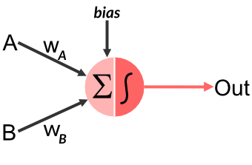
Ganz am Anfang:
Legen Sie einen Schwellenwert für die Aktivierungsfunktion fest (der in der Regel Null ist)
Dann wiederholen Sie dies in einer Schleife, um Entscheidungen zu treffen:
- Alle Eingabewerte mit ihren Gewichten multiplizieren
- Summieren aller gewichteten Werte zu einer Summe
- Aktivieren Sie den Ausgang, wenn die Summe größer ist als
den Schwellenwert 0
Zum Beispiel setzen wir
die Gewichte w_{A} = +0.8 und w_{B} = -0.3 (was negativ ist!)
In unseren ersten Berechnungen vernachlässigen wir den Bias: bias = 0
Eingabe | ...multipliziert mit den Gewichten w_{A} und w_{B} | ... und  zur Summe addiert | Aktivierung, Vergleich mit Schwellenwert 0 | Ausgabe
A = 1 | 1 · 0.8 = 0.8 | = 0.8 - 0.3  = 0.5 | $$Output=\left\{\begin{aligned}0, &Σ≤0^{**} \\ 1, &Σ>0\end{aligned}\right.$$ | 1  da > 0
B = 1 | 1 · -0.3 = -0.3 | = 0.8 - 0.3  = 0.5 |  | 1  da > 0
** In einfacher Sprache bedeutet dies: Wenn die Summe kleiner oder gleich 0 ist, ist die Ausgabe 0. Wenn die Summe größer als 0 ist, ist die Ausgabe 1.

Wir können für das gesamte Perzeptron schreiben:
$Output=\left\{\begin{aligned}0, if &{A∙w}_{A}+ &{B∙w}_{B}+bias≤0 \\ 1, if &{A∙w}_{A}+ &{B∙w}_{B}+bias>0\end{aligned}\right.$

Aufgabe 1: Berechnen Sie die gewichteten Signale, die Summe und den Ausgang:
Eingabe | ...multipliziert mit den Gewichten w_{A} und w_{B} | ... und addiert  zur Summe | Aktivierung | Ausgabe
A = 1 | _______ · 0.8 = _______ | = _______ | $$Output=\left\{\begin{aligned}0, &Σ≤0^{**} \\ 1, &Σ>0\end{aligned}\right.$$ | _______
B = 0 | _______ · -0.3 = _______ | = _______ |  | _______

Eingabe | ...multipliziert mit den Gewichten w_{A} und w_{B} | ... und addiert  zur Summe | Aktivierung | Ausgabe
A = 0 | _______· 0.8 = _______ | = _______ | $$Output=\left\{\begin{aligned}0, &Σ≤0^{**} \\ 1, &Σ>0\end{aligned}\right.$$ | _______
B = 1 | _______· -0.3 = _______ | = _______ |  | _______

Aufgabe 2: Berechnen Sie die Ergebnisse für bias = +0.2

A | · w_{A} |  | B | · w_{B} |  | Bias |  | Summe | Ausgabe
0 |  |  | 0 |  |  | 0.2
0 |  |  | 1 |  |  | 0.2
1 |  |  | 0 |  |  | 0.2
1 |  |  | 1 |  |  | 0.2

Lösung für alle vier möglichen Eingabefälle in einer Tabelle:
A | · w_{A} |  | B | · w_{B} |  | Bias |  | Summe | Ausgabe
0 | 0 |  | 0 | 0 |  | 0 |  | 0 | 0
0 | 0 |  | 1 | -0.3 |  | 0 |  | -0.3 | 0
1 | 0.8 |  | 0 | 0 |  | 0 |  | 0.8 | 1
1 | 0.8 |  | 1 | -0.3 |  | 0 |  | 0.5 | 1

Lösung für Bias = +0,2
A | · w_{A} |  | B | · w_{B} |  | Bias |  | Summe | Ausgabe
0 | 0 |  | 0 | 0 |  | 0.2 |  | 0.2 | 1
0 | 0 |  | 1 | -0.3 |  | 0.2 |  | -0.1 | 0
1 | 0.8 |  | 0 | 0 |  | 0.2 |  | 1.0 | 1
1 | 0.8 |  | 1 | -0.3 |  | 0.2 |  | 0.7 | 1


Teil 2: Ein Perceptron trifft Entscheidungen

Ihr Perceptron muss eine wichtige Entscheidung treffen:
Soll ich heute eine Pizza essen gehen?
Für diese Entscheidung gibt es vier Kriterien:
- Ich bin hungrig genug Gewichtsfaktor w_{A} = +0.6
- Es regnet Gewichtungsfaktor w_{A} = -0.3
- Ich habe Lust auf eine Pizza! Gewichtsfaktor w_{A} = +0.4
- Ich habe einen Wunsch für Hamburger Gewichtsfaktor w_{A} = -0.5
Abb. 5 Bild [Gemeinfrei] erzeugt mit DALL-E; Prompt „a pizza with onions, salami and pinapple on a dark blue table, professional food phootography“ von Jörg [CC BY-SA 4.0 International]
Kriterien mit einem positiven Gewichtungswert wie A oder C haben eine fördernde, solche mit einem negativen Gewichtungswert wie B oder D eine hemmende Wirkung.

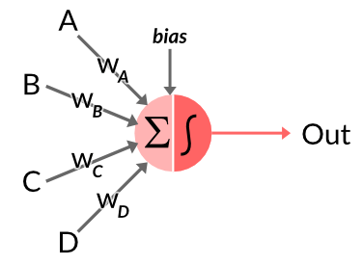
Aufgabe 3:
Berechnen Sie beide Tabellen für die Verzerrung +/- 0.1?

Aufgabe 4:
Wie würden Sie die Auswirkung des Bias-Wertes interpretieren?
Was ändert sich, wenn der Wert kleiner wird?
A | · w_{A} |  | B | · w_{B} |  | C | · w_{C} |  | D | · w_{D} |  | Bias |  | Sum | Out
0 |  |  | 0 |  |  | 1 |  |  | 1 |  |  | +0.1
1 |  |  | 0 |  |  | 1 |  |  | 1 |  |  | +0.1
0 |  |  | 1 |  |  | 1 |  |  | 0 |  |  | +0.1

A | · w_{A} |  | B | · w_{B} |  | C | · w_{C} |  | D | · w_{D} |  | Bias |  | Sum | Out
0 |  |  | 0 |  |  | 1 |  |  | 1 |  |  | -0.1
1 |  |  | 0 |  |  | 1 |  |  | 1 |  |  | -0.1
0 |  |  | 1 |  |  | 1 |  |  | 0 |  |  | -0.1

Lösung
Ein hoher Bias-Wert würde einer aktiven Person entsprechen, die nicht viel äußeren Einfluss braucht, um sich zu begeistern. Ein niedriger oder sogar negativer Wert würde eine Person im Sessel sitzen lassen, selbst wenn einige aktivierende Kriterien erfüllt sind.
Lösung für Verzerrung = +0.1 | Out = 0, 1, 1 Lösung für Verzerrung = -0.1 | Out = 0, 1, 0


Lektion 3: Jetzt wird es ernst: Logik-Funktionen

Was Schüler lernen sollten
Boolesche Logikfunktionen gehören zum Grundrepertoire der theoretischen Informatik, sie ziehen sich wie ein roter Faden durch alle ihre Teilgebiete. Alle anderen Prinzipien beruhen auf ihnen - von der Digitaltechnik über die Kontrollstrukturen von Programmiersprachen bis zur Automatentheorie. Die Boolesche Algebra ist Teil des genetischen Materials der Informatik.
Daher werden auch künstliche Neuronen in dieses übergreifende Konzept eingeordnet: Können einfache Neuronen boolesche Logikfunktionen nachbilden? In diesem Zusammenhang entpuppt sich das einfache Perzeptron als binärer Klassifikator, der neben der binären Entweder-Oder-Teilung weitere, erstaunliche Fähigkeiten besitzt.
Abb. 6 Bild [Gemeinfrei] erzeugt mit Stable Diffusion; Prompt „a cat playing video game“ von Jörg [CC BY-SA 4.0 International]

Mögliche Aktivitäten der Schüler
Die logischen Funktionen der UND-, EINSCHLIESSUNG- und ODER-Verknüpfung werden wiederholt. Während die Schüler mit der booleschen "Wahrheitstabelle" vertraut sein sollten, wird das "Wahrheitsdiagramm" als ergänzendes Werkzeug eingeführt. Die Schüler können die Gewichtungsfaktoren für die klassifizierenden Wahrheitstabellen des Perzeptrons berechnen.

Teil I: Überarbeitung der Booleschen Logikfunktionen
Alle 16 logischen Operationen eines binären Operators können hier nicht wiederholt werden. Wir beschränken uns auf eine Auswahl der relevanten und wichtigen Vertreter, die logischen:
ODER UND Implikation XOR NICHT

Eine gute Übersicht finden Sie hier:
https://en.wikipedia.org/wiki/Truth_table

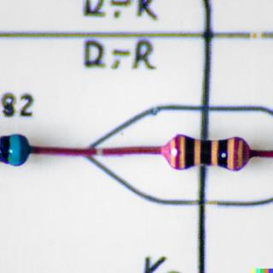
Aufgabe 5: Eine kurze Übung:
https://www.computerscience.gcse.guru/quiz/logic-gate-truth-tables

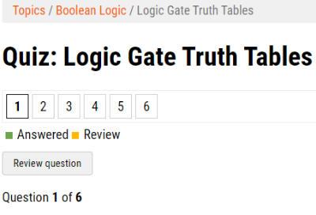
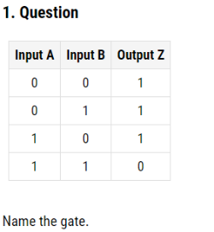

Teil II: Mnemonics für logische Funktionen und Wahrheitstabellen


Mnemonik für OR
A | B | Aus
0 | 0 | 0
0 | 1 | 1
1 | 0 | 1
1 | 1 | 1
- Nach dem Mittagessen gibt es einen Nachtisch: Schokolade oder Eiscreme.
Natürlich kann man beides haben!
A steht für Schokolade, B für Eiscreme,
- keine Schokolade bedeutet "0",
- kein Eis bedeutet „0“.
- Alle Kombinationen sind möglich 😉 .
Abb. 7 Bild [Gemeinfrei] erzeugt mit Stable Diffusion; Prompt „a vanilla ice and chocolate on a dark blue table, professional food phootography“ von Jörg [CC BY-SA 4.0 International]
A | B | Aus
0 | 0 | 0
0 | 1 | 0
1 | 0 | 0
1 | 1 | 1

Mnemonik für AND
Um ein Auto zu fahren, müssen Sie mindestens 18 Jahre alt sein und einen Führerschein besitzen. Beide Bedingungen müssen erfüllt sein! Dies ist die einzige Kombination, die erlaubt ist. (sogar in diesen drei Ländern wie Ägypten, Honduras und Indien) 😉

Eselsbrücke für IMPLICATION
A | B | Aus
0 | 0 | 1
0 | 1 | 1
1 | 0 | 0
1 | 1 | 1
Wenn es regnet, ist die Straße nass. Es ist eine 'wenn ... dann'-Verknüpfung. Und sie ist nicht ganz intuitiv, deshalb erklären wir sie im Detail:
- Wenn es nicht regnet (A=0) , ist die Straße nicht nass (B=0). Dies kann wahr sein.
- Wenn es nicht regnet (A=0) , ist die Straße nass (B=1). Dies kann wahr sein.
- Wenn es regnet (A=1), ist die Straße nicht nass (B=0). Dies ist falsch.
- Wenn es regnet (A=1), ist die Straße nass (B=1). Das ist wahr.

A | B | Aus
0 | 0 | 0
0 | 1 | 1
1 | 0 | 1
1 | 1 | 0


Mnemonik für XOR
Entweder man fährt mit dem Zug oder man fliegt mit dem Flugzeug.
Man kann nicht beides gleichzeitig machen.

Abb. 8 Bild [Gemeinfrei] erzeugt mit Stable Diffusion; Prompt „a toy train and plane on wood table, professional phootography“ von Jörg [CC BY-SA 4.0 International]

Aufgabe: Beantworten Sie die folgenden Fragen zu den logischen Funktionen:
- Finden Sie andere Mnemonics für diese logischen Funktionen?
- Wenn ja: Können Sie sie erklären?
- Welche logische Funktion ist das? "Wenn ein Feuer ausbricht, muss es Sauerstoff geben. "

Teil III: Was ist ein "Wahrheitsdiagramm"?
Eine kurze Erklärung des häufig verwendeten Wahrheitsdiagramms, das eine Ergänzung zur Wahrheitstabelle darstellt:
Angesichts dieser Wahrheitstabelle: | ... die auch als Diagramm dargestellt werden kann, mit A als x-Achse und B als y-Achse.  Roter Punkt bedeutet 0, "Falsch":  An der Koordinate A = 0 und B = 1 wird aus der Tabelle der Ausgabewert 0 abgelesen. Dieser Wert wird mit roter Farbe und einem Punktsymbol dargestellt.  Die grüne Raute bedeutet 1, "Wahr":  An der Koordinate A = 0 und B = 0 wird aus der Tabelle der Wert 1 ausgelesen. Dieser Wert wird mit grüner Farbe und einem Rautensymbol angezeigt.
  A | B | Aus
  0 | 0 | 1
  0 | 1 | 0

Für die Darstellung einfacher Wahrheitstabellen benötigen Sie keine grafische Darstellung, da die Zwischenbereiche zwischen den diskreten Werten ungenutzt bleiben. Die Darstellung wird jedoch in den späteren Kapiteln sinnvoll, wenn der Wertebereich erweitert wird. Deshalb wird diese Darstellung bereits an dieser Stelle eingeführt.

Logisches ODER

Wahrheitstabelle | Wahrheitsdiagramm | Gewichte | Perceptron
 |  |  | 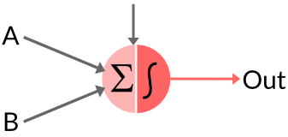  0.5  0.5  0.0
  A | B | Aus
  0 | 0 | 0
  0 | 1 | 1
  1 | 0 | 1
  1 | 1 | 1
  w_{A}
  0.5
  w_{B}
  0.5
  Bias
  0.0

A | · w_{A} |  | B | · w_{B} |  | Bias |  | Summe | Ausgabe
0 | 0 |  | 0 | 0 |  | 0.0 |  | 0 | 0
0 | 0 |  | 1 | 0.5 |  | 0.0 |  | 0.5 | 1
1 | 0.5 |  | 0 | 0 |  | 0.0 |  | 0.5 | 1
1 | 0.5 |  | 1 | 0.5 |  | 0.0 |  | 1.0 | 1

Logisches UND

Wahrheitstabelle | Wahrheitsdiagramm | Gewichte | Perceptron
 |  |  | 0.50  0.50  -0.50
  A | B | Aus
  0 | 0 | 0
  0 | 1 | 0
  1 | 0 | 0
  1 | 1 | 1
  w_{A}
  0.50
  w_{B}
  0.50
  Bias
  -0.50

A | · w_{A} |  | B | · w_{B} |  | Bias |  | Summe | Ausgabe
0 | 0 |  | 0 | 0 |  | -0.50 |  | -0.50 | 0
0 | 0 |  | 1 | 0.5 |  | -0.50 |  | 0 | 0
1 | 0.5 |  | 0 | 0 |  | -0.50 |  | 0 | 0
1 | 0.5 |  | 1 | 0.5 |  | -0.50 |  | +0.50 | 1

Logische Implikation

Wahrheitstabelle | Wahrheits-Diagramm | Gewichte | Perceptron
 |  |  | -0.50  0.50  0.50
  A | B | Aus
  0 | 0 | 1
  0 | 1 | 1
  1 | 0 | 0
  1 | 1 | 1
  w_{A}
  -0.50
  w_{B}
  0.50
  Bias
  0.50

A | · w_{A} |  | B | · w_{B} |  | Bias |  | Summe | Ausgabe
0 | 0 |  | 0 | 0 |  | 0.50 |  | 0.5 | 1
0 | 0 |  | 1 | 0.5 |  | 0.50 |  | 1.0 | 1
1 | -0.5 |  | 0 | 0 |  | 0.50 |  | 0 | 0
1 | -0.5 |  | 1 | 0.5 |  | 0.50 |  | 0.5 | 1

Die Tabelle der logischen Implikationen kann für Klassenarbeiten verwendet werden. Sie ist nicht sehr wichtig, kann aber verwendet werden, um das Verständnis der Schüler für die Konzepte zu testen.

Arbeitsblatt: Logische Funktionen

Aufgabe 6: Logisches NOT
Stellen Sie sich ein Neuron vor, das den Wert einer Eingabe invertiert: Es verwandelt eine Eingabe-1 in eine Ausgabe-0 und umgekehrt. Wie sollten der Gewichtungsfaktor und der Bias eingestellt werden, damit dies funktioniert?
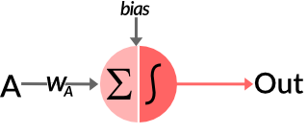

A | · w_{A} |  | Bias |  | Summe | Ausgabe
0 | 0 |  | 0.5 |  | 0.5 | 1
1 | -1 |  | 0.5 |  | -0.5 | 0

Aufgabe 7: Logische Hemmungen

Wahrheitstabelle | Wahrheits-Diagramm | Gewichte | Perceptron
  A | B | Aus
  0 | 0 | 0
  0 | 1 | 1
  1 | 0 | 0
  1 | 1 | 0
  w_{A}
  w_{B}
  Bias

A | · w_{A} |  | B | · w_{B} |  | Bias |  | Summe | Ausgabe
0 |  |  | 0 |  |  |  |  |  | 0
0 |  |  | 1 |  |  |  |  |  | 1
1 |  |  | 0 |  |  |  |  |  | 0
1 |  |  | 1 |  |  |  |  |  | 0

Aufgabe 8: Logisches NAND, Invertierung der AND-Funktion

Wahrheitstabelle | Wahrheitsdiagramm | Gewichte | Perceptron
  A | B | Aus
  0 | 0 | 1
  0 | 1 | 1
  1 | 0 | 1
  1 | 1 | 0
  w_{A}
  w_{B}
  Bias

A | · w_{A} |  | B | · w_{B} |  | Bias |  | Summe | Ausgabe
0 |  |  | 0 |  |  |  |  |  | 1
0 |  |  | 1 |  |  |  |  |  | 1
1 |  |  | 0 |  |  |  |  |  | 1
1 |  |  | 1 |  |  |  |  |  | 0

Lösung für NOT:
w_{A} = -0.5
Bias = 0.5

Lösung für Inhibition:
w_{A} = -0.5
w_{B} = 0.5
Bias = 0

Lösung für NAND:
w_{A} = -0.5
w_{B} = -0.5
Bias = 1

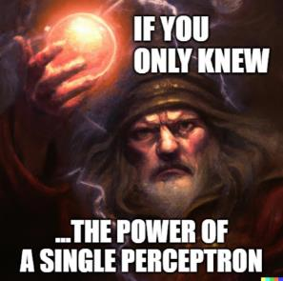
Lektion 4: Perceptron als binärer Klassifikator
Im letzten Kapitel wurde gelehrt, dass ein Perzeptron verschiedene logische Operationen durch Anpassung der Gewichte abbilden kann. Aber das Perceptron kann mehr als nur binäre Divisionen berechnen, es ist viel leistungsfähiger.
Abb. 9 Bild [Gemeinfrei] erzeugt mit DALL-E; Prompt „an old man with beard, hat and light ball“ von Jörg [CC BY-SA 4.0 International]

Teil I: Das logische UND neu betrachtet. Was ist im Bereich zwischen den vier Punkten?

? | 0.5  0.5  -0.5
In der Perceptron-Gleichung wird nichts über die akzeptierten Werte für A und B gesagt:
$$Output=\left\{\begin{aligned}0, if &{A∙w}_{A}+ &{B∙w}_{B}+bias≤0 \\ 1, if &{A∙w}_{A}+ &{B∙w}_{B}+bias>0\end{aligned}\right.$$
Was passiert, wenn wir verschiedene Werte in unsere Gleichung einsetzen? Zum Beispiel:

Aufgabe 9: "LOGISCHES UND"-Perzeptron
Berechnen Sie die fehlenden Werte und zeichnen Sie das Wahrheitsdiagramm:
A | · 0.5 |  | B | · 0.5 |  | Bias |  | Summe | Ausgabe
0.5 |  |  | 0.5 |  |  | -0.5
0.8 |  |  | 0.6 |  |  | -0.5
0.2 |  |  | 0.6 |  |  | -0.5
1 |  |  | 0.1 |  |  | -0.5

Können Sie sich vorstellen, wie die Grenzlinie verlaufen könnte?

Lösung für Aufgabe 9:

A | · 0.5 |  | B | · 0.5 |  | Bias |  | Summe | Ausgabe
0.5 | 0.25 |  | 0.5 | 0.25 |  | -0.5 |  | 0 | 0
0.8 | 0.4 |  | 0.6 | 0.3 |  | -0.5 |  | 0.2 | 1
0.2 | 0.1 |  | 0.6 | 0.3 |  | -0.5 |  | -0.1 | 0
1 | 0.5 |  | 0.1 | 0.05 |  | -0.5 |  | 0.05 | 1

Teil II: Ein systematischer Ansatz mit vielen Berechnungen

Wenn wir eine Wertewolke für das AND-Perceptron berechnen, erhalten wir dieses Diagramm, in dem die Grenzlinie leicht zu erkennen ist:
0.5
0.5
-0.5

Wenn wir diese vielen Werte für das OR-Perceptron berechnen, erhalten wir dieses Diagramm, in dem die Grenzlinie ebenfalls klar zu sein scheint
0.5
0.5
0.0

Aufgabe 10: eine andere lineare Gleichung

Können Sie abschätzen (nicht berechnen), wie die Gewichtswerte des Perzeptrons angepasst werden müssen, um dieses Diagramm zu erhalten?
?
?
?



Abb. 10 Bild [Gemeinfrei] erzeugt mit DALL-E; Prompt „a photo of a cute robot who is looking at a complicated electronical circuit“ von Jörg [CC BY-SA 4.0 International]

Aufgabe 11: eine optimale lineare Gleichung für NAND

Können Sie berechnen, wie die Gewichtswerte des Perzeptrons angepasst werden müssen, um dieses Diagramm zu erhalten?
?
?
?

Lösung Aufgabe 10:
Die Gewichtungswerte sind w_{A} = 0.3, w_{B} = 0.7, Verzerrung = -0.5

Lösung Aufgabe 11:
Die Gewichtungswerte sind w_{A} = -0.5, w_{B} = -0.5, bias = +0.75

Teil III: Spielen mit einer Perceptron-Simulation
Um ein Gefühl für die Funktionsweise eines Perzeptrons zu entwickeln, ist es eine gute Idee, eine Simulation als Unterstützung zu verwenden. In der folgenden Simulation können die Schüler einige Aufgaben spielerisch und experimentell lösen.
https://iludis.de/PerceptronArea/index.html
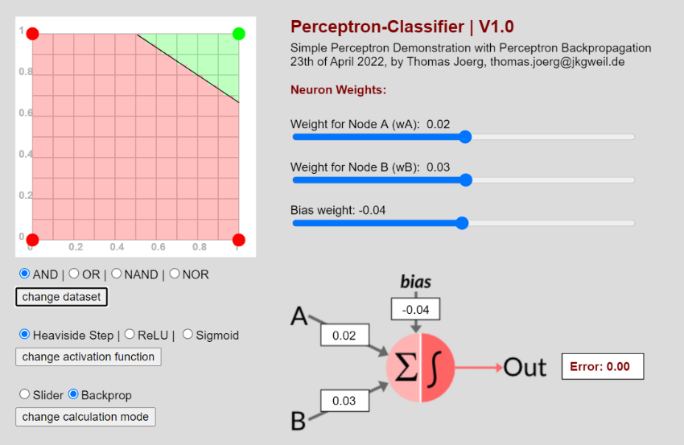

Aufgabe 12:
- Stellen Sie den Berechnungsmodus auf "Schieberegler". Auf diese Weise können Sie das Perzeptron mit Hilfe der drei Schieberegler selbst einstellen.
Verändern Sie die Schieberegler so, dass der Fehler gleich Null ist. Was ändert sich in w_{A}, in w_{B} und im Bias?
- Schalten Sie die Aktivierungsfunktion auf ReLU und später auf Sigmoid um. Warum ändert sich die Darstellung?
Unten sehen Sie die drei verschiedenen Aktivierungsfunktionen. Wie verhalten sie sich?

- Versetzen Sie nun das Perzeptron in den Lernmodus mit Backpropagation. Erzielt das Perzeptron immer einen Lernerfolg? Wie können Sie es beeinflussen?

Teil IV: Mathematische Betrachtung der Perceptron-Klassifikation oder: Es muss einen einfacheren Weg geben!
In einem Mathematikkurs in der Mittelstufe kennt jeder Schüler die Formel für eine lineare Gleichung
mit m als Wert für die Steigung und b als Konstante für den Achsenabschnitt:
$$y=m∙x+b$$

Lineare Gleichungen
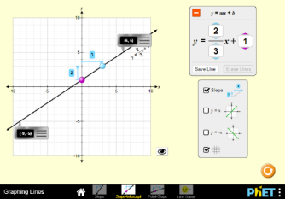
https://phet.colorado.edu/sims/html/graphing-lines/latest/graphing-lines_en.html
Wenn es notwendig erscheint, die Grundlagen der linearen Gleichungen zu wiederholen oder zu vertiefen, können Sie mit dieser Simulation beginnen. Die Grundlagen von Y-Achsenschnitt und Steigung werden dabei interaktiv erarbeitet und geübt. Ein interessantes Rätsel ("Linienspiel") rundet die Simulation ab.

Können beide Gleichungen - die lineare und des Perzeptrons - ineinander umgewandelt werden?
Die beiden Bereiche, in denen die unterschiedlichen Werte für den Output gelten, müssen irgendwo eine Grenzlinie haben. Diese Grenzlinie muss sich mit einer linearen Gleichung beschreiben lassen - und die Information dafür ist in der Perceptron-Gleichung enthalten.
Bereich mit Ausgangswert 0:
$${A∙w}_{A}+ {B∙w}_{B}+bias≤0$$

Bereich mit Ausgangswert 1:
$${A∙w}_{A}+ {B∙w}_{B}+bias>0$$

Zeile, in der sich der Ausgabewert ändert:
$${A∙w}_{A}+ {B∙w}_{B}+bias=0$$

Unsere Anfangsgleichung für die Grenzlinie: ${A∙w}_{A}+ {B∙w}_{B}+bias=0$
Zur besseren Verständlichkeit benennen wir beide Achsen um: Die Eingangsvariable A wird durch Umbenennung zur Variable x. Auf die gleiche Weise wird die Eingangsvariable B durch Umbenennung zur Variablen y.
$${x∙w}_{A}+ {y∙w}_{B}+bias=0$$
Das Umstellen der Gleichung ergibt: ${y∙w}_{B}={-x∙w}_{A}-bias$
$$y=-\frac{w_{A}}{w_{B}}∙x -\frac{bias}{w_{B}}$$
Diese Gleichung kann interpretiert werden:
Steigung: | $$-\frac{w_{A}}{w_{B}}$$ |  | Y-Achsenabschnitt: | $$-\frac{bias}{w_{B}}$$

Wenn w_{A} und w_{B} das gleiche Vorzeichen haben, ist die Steigung negativ.  Wenn w_{A} und w_{B} entgegengesetzte Vorzeichen haben, ist die Steigung positiv. | Wenn Bias und w_{B} die gleichen Vorzeichen haben, ist der Y-Achsenabschnitt negativ.  Wenn Bias und w_{B} entgegengesetzte Vorzeichen haben, ist der Y-Achsenabschnitt positiv.

Aufgabe 13: Berechne die linearen Gleichungen für die Logik-Funktionen und zeichne ihre Linie ein:

Logisches ODER | Perceptron | Gleichung:
 | 0.5  0.5  0.0 | Start:  $$0.5∙A+ 0.5∙B+0=0$$

Logisches UND | Perceptron | Gleichung:
 | 0.5  0.5  -0.5 | Start:  $$0.5∙A+ 0.5∙B-0.50=0$$

BESSER logisch ODER | Perceptron | Gleichung:

- Versuchen Sie, die gezeichnete Linie in eine lineare Gleichung zu übersetzen. Der Schnittpunkt der Geraden mit der y-Achse liegt bei 0.5.
- Warum ist die gerade Linie besser?
- Versuchen Sie dann, die lineare Gleichung in die Perceptron-Gleichung umzuwandeln.

Lösung:
Logisches Und: y = -x logisches ODER: y = -x + 1besseres logisches ODER: y = -x + 0.5, $A∙0.5+ B∙0.5-0.25=0$

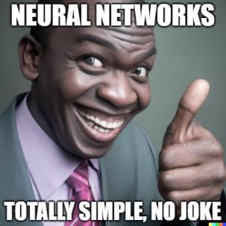
Lektion 5: Einführung in neuronale Netze, XOR-Funktion

Was Schüler lernen sollten

Mögliche Aktivitäten der Schüler
Die Schüler sollten zunächst versuchen, mit Hilfe des Wahrheitsdiagramms eine Perzeptron-Gewichtung zu finden, die der XOR-Verknüpfung zugeordnet ist. Sie werden feststellen, dass dies nicht funktionieren kann: Sie brauchen zwei Diskriminatorlinien, um diese Logik vollständig zu beschreiben.

Anhand einer grafischen Ausarbeitung der XOR-Verknüpfung finden die Schüler heraus, dass die Lösung durch eine Überlagerung von UND- und ODER-Perzeptrons erreicht wird. Ein drittes Perzeptron wird benötigt, um die Ausgänge der beiden Perzeptronen zu kombinieren.

An dieser Stelle erarbeiten sich die Schüler das Funktionsprinzip des mehrschichtigen neuronalen Netzes: Einzelne Neuronen übernehmen Teilbereiche einer Gesamtaufgabe, nachgeschaltete Neuronen fügen die einzelnen Teilbereiche zu einem Ganzen zusammen.

Das Eingabeproblem der nicht linear trennbaren XOR-Funktion führt zur Kombination von Neuronen zu einem neuen Gebilde: dem mehrschichtigen neuronalen Netz und damit letztlich zum tiefen neuronalen Netz. An diesem Punkt sollte der Lehrer vorsichtig vorgehen, damit jeder Schritt sorgfältig nachvollzogen werden kann.
Abb. 11 Bild [Gemeinfrei] erzeugt mit DALL-E; Prompt „black man laughing, giving thumbs up “ von Jörg [CC BY-SA 4.0 International]

Aufgabe 14: Zeichnen Sie das Wahrheitsdiagramm und versuchen Sie, die Perzeptrongewichte zu finden

Wahrheitstabelle | Wahrheits-Diagramm | Perceptron
A | B | Aus
0 | 0 | 0
0 | 1 | 1
1 | 0 | 1
1 | 1 | 0

Lösung
Es ist die logische XOR-Funktion, und das Wahrheitsdiagramm sieht wie folgt aus:
Die Suche nach den Gewichten für das Perzeptron ist vergeblich
Perzeptron zu suchen, weil die Gewichte aller bisher
bekannten logischen Funktionen auf eine
einer einzigen linearen Gleichung entsprechen (AND, OR, NAND, IMP).
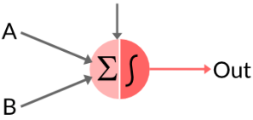
Aber für die Trennung der XOR-Elemente
braucht man zwei gerade Linien; mit einer geraden
Linie kann man sie nicht trennen.

Teil II: Analyse des Problems
Die XOR-Funktion kann als eine Kombination oder Überlagerung einer ODER- und einer NAND-Funktion betrachtet werden:
Zeile b
Zeile a
Fläche und Linie gehören zu dieser Funktion: NAND-Knoten

Fläche und Linie gehören zu dieser Funktion: OR-Knoten

XOR

NAND
OR

Wenn das der Fall ist, muss man sich als Nächstes die Wahrheitstabellen der beiden logischen Funktionen ansehen:
A | B | OutB
0 | 0 | 1
0 | 1 | 1
1 | 0 | 1
1 | 1 | 0
A | B | OutA
0 | 0 | 0
0 | 1 | 1
1 | 0 | 1
1 | 1 | 1

NAND
OR

A | B |  | OutA | OutB | Aus
0 | 0 |  | 0 | 1 | 0
0 | 1 |  | 1 | 1 | 1
1 | 0 |  | 1 | 1 | 1
1 | 1 |  | 1 | 0 | 0

Aufgabe
Welche Art von Knoten muss hinzugefügt werden, um die gewünschte Kombination zu erreichen?

Kombination
Ein dritter Knoten muss eingeführt werden, um die Kombination rechnerisch durchzuführen

XOR

Lösung: Es ist der AND-Knoten

Teil III: Ein sehr einfaches tiefes neuronales Netz
Der Trick besteht nun darin, mehrere Neuronen zu einem Netzwerk zu verbinden.
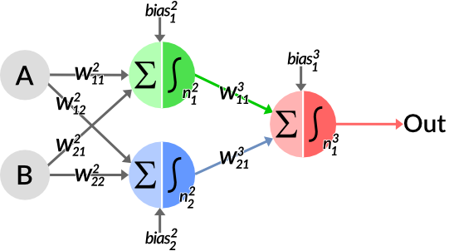
Eingabeschicht
Ausgangsschicht
Verdeckte Schicht

Signal Richtung

Allgemeine Struktur:
Die Struktur ist in drei verschiedene Arten von Schichten unterteilt. Das oben dargestellte Netz ist in diese Schichten unterteilt:
- Eine Eingabeschicht mit zwei Eingabe-Neuronen,
- Eine versteckte Schicht mit zwei Neuronen
- Eine Ausgabeschicht mit einem einzigen Neuron.

Eingabeschicht
Nach der Nomenklatur zählt man die Eingänge (hier A und B) als unabhängige Neuronen, so genannte Eingangsneuronen. Das erscheint zunächst etwas seltsam, denn diese Neuronen führen keine Berechnungen durch. Sie dienen lediglich als Signalquelle.

Verdeckte Schicht
Die verborgene Schicht enthält Neuronen, die von außen nicht zu sehen sind - wenn das Netzwerk ein real existierendes Ding wäre. Im Prinzip werden alle Schichten zwischen der Eingabe- und der Ausgabeschicht als versteckte Schichten bezeichnet.

Signalfluss
Der Signalfluss verläuft durch alle drei Schichten:
- Die erste Schicht besteht aus Eingangsneuronen, die die Eingangssignale liefern.
- In der 2. Schicht befinden sich zwei Neuronen, die von Eingangsneuronen gespeist werden und die Signale verarbeiten.
- In der 3. Schicht befindet sich das einzelne Ausgangsneuron, das das Berechnungsergebnis ausgibt.

Nomenklatur der Neuronen
Die Neuronen werden mit zwei Bezeichnungen versehen:
- Ein hochgestelltes x, das die Schicht angibt, zu der das Neuron gehört.
- Ein tiefgestelltes Symbol y, dies ist eine fortlaufende Nummerierung von oben nach unten für jedes Neuron der Schicht.
Schichtnummer x,
zu der das Neuron gehört.

Neuronenzahl y in Schicht x

$$n_{y}^{x}$$

Nomenklatur der Gewichte
Auch die Gewichte der Verbindungspfeile erhalten eine eigene Nomenklatur:
Schichtnummer x
bei der der Gewichtungspfeil ankommt

Neuronennummer y in Schicht x
bei dem der Gewichtungspfeil ankommt

Neuronenzahl q in Schicht x-1
bei dem der Gewichtungspfeil beginnt
(p steht für „previous“ = vorhergehend)

$$w_{py}^{x}$$

- Das hochgestellte Symbol "x" ist die Ebenenbezeichnung und bedeutet "Verbindung zur Ebene x",
- Die beiden tiefgestellten Buchstaben bezeichnen die Neuronen py,
  - das erste Symbol p steht für die Nummer des Ursprungsneurons,
das sich in der vorherigen Schicht x-1 befindet,
  - das zweite Symbol y für das Zielneuron in Schicht n.

Beispiel:
^{Eingabeschicht ∈ ℝ⁴}
^{Verdeckte Schicht ∈ ℝ⁵}
^{Ausgangsschicht ∈ ℝ4}
Startneuron:
$$n_{3}^{2}$$
Gewichtsverbindung:
$$w_{32}^{3}$$
Endneuron:
$$n_{2}^{3}$$

Aufgabe 15: Terminologie der Gewichtungsfaktoren
- Können Sie erklären, wie die Nomenklatur der Vorurteile aufgebaut ist?
- Versuchen Sie, die richtige Bezeichnung für das gelbe Neuron in der Mitte zu finden.
- Versuchen Sie, die richtigen Bezeichnungen für die fehlenden Gewichte zu finden:
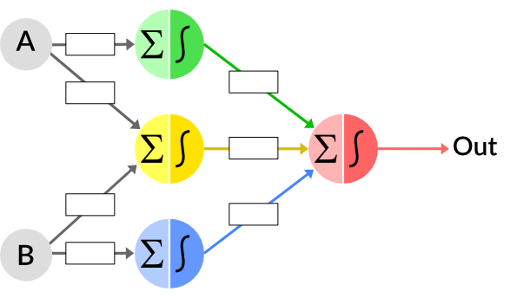

- Beschreiben Sie das Netz: wie viele Schichten, wie viele verborgene Schichten, wie viele Knoten und
wie viele Verbindungen gibt es in diesem Netz?
- die zweifarbigen Gewichte nach der korrekten Nomenklatur zu formulieren

Lösung:
^{Eingabeschicht ∈ ℝ⁴}
^{Verdeckte Schicht ∈ ℝ⁵}
^{Verdeckte Schicht ∈ ℝ⁴}
^{Ausgangsschicht ∈ ℝ²}
a)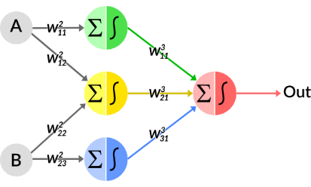 | $$n_{3}^{2}$$  4 Schichten,  2 versteckte Schichten,  15 Knotenpunkte  48 Verbindungen (Gewichte) | Rote Verbindung: $w_{54}^{3}$  Grüne Verbindung: $w_{22}^{4}$

Teil IV: Das Spiel "Neuronales Netz", unplugged-Aktivität
Diese Aktivität gehört ursprünglich zu "TechGirlz":
https://docs.google.com/document/d/1_uGzFd-iHBgCui1NMSwtcQJbrICKpiXZGp55tZv3ILk/edit

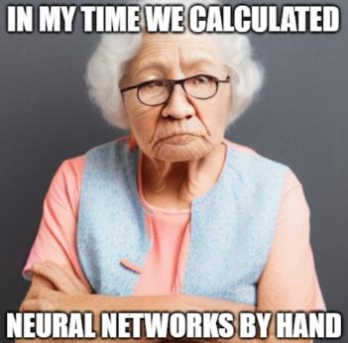
Lektion 6: Berechnung des Vorwärtsdurchgangs eines Netzes

Was Schüler lernen sollten
Nachdem nun die mehrschichtigen neuronalen Netze im Prinzip eingeführt sind, können die ersten Berechnungen erfolgen. Diese einfachen Netze, die das XOR-Problem lösen, lassen sich noch gut von Hand mit einfachen Gewichten berechnen.
Durch die Berechnungen bekommen die Schüler ein Gefühl dafür, wie ein Netzwerk funktioniert: Die Eingabe wird von links nach rechts weitergegeben, indem jedes Neuron seinen Anteil hinzufügt. Die Ausgabe des einen Neurons wird zur Eingabe des nächsten Neurons. Dabei werden die Eingaben und Ausgaben vermischt. Dies zu erkennen ist das Ziel dieser Lektion.
Abb. 12 Bild [Gemeinfrei] erzeugt mit Stable Diffusion; Prompt „old woman with white hair and glasses, hands crossed, looks angry “ von Jörg [CC BY-SA 4.0 International]

Mögliche Aktivitäten der Schüler
Es gibt zwei Standardlösungen für die Architektur eines neuronalen XOR-Netzes. Beide Netze werden von den Schülern zum einen mit einfachen Zahlenwerten berechnet und somit verstanden.

Durch die Logik der Zahlenwerte wird die Aufgabenverteilung der einzelnen Neuronen erkennbar: Die Schülerinnen und Schüler erkennen aktivierende, hemmende, kombinierende Neuronen, Neuronen, die Funktionskomponenten liefern und solche, die diese einzelnen Funktionskomponenten miteinander verrechnen.

Diese Funktionsprinzipien sind die gleichen wie bei großen Netzen, wie sie beispielsweise für die Bilderkennung oder die Sprachsynthese (NLP) verwendet werden. Die Lehrkraft sollte speziell auf diese Funktionsprinzipien eingehen.

Zwei Simulationen, die das Klassifizierungsverhalten der beiden XOR-Netze abbilden, ermöglichen es den Schülern, ein Gefühl für das Verhalten und die Leistung der Netze zu entwickeln, indem sie experimentieren und herumspielen.

Teil I: Das Problem verstehen

Mögliche Arten von Lösungen
für das XOR-Problem

Teil II: Berechnung des einfachsten neuronalen Netzes für XOR von Hand

Aufgabe 16:
Berechnen wir nun das Ausgangssignal dieses Netzes
von Anfang an, ausgehend von den Eingängen:

Die Gewichte sind:
Grünes Neuron $n_{1}^{2}$ |  |  | Blaues Neuron $n_{1}^{2}$ |  |  | Rotes Neuron $n_{1}^{3}$
$$w_{11}^{2}$$ | $$w_{21}^{2}$$ | $${bias}_{1}^{2}$$ | $$w_{12}^{2}$$ | $$w_{22}^{2}$$ | $${bias}_{2}^{2}$$ | $$w_{11}^{3}$$ | $$w_{31}^{3}$$ | $${bias}_{1}^{3}$$
1 | 1 | 0 | -1 | -1 | 2 | 1 | 1 | -1

Neuron 1, $n_{1}^{2}$:
A | $${∙w}_{11}^{2}$$ |  | B | $${∙w}_{21}^{2}$$ |  | $${bias}_{1}^{2}$$ |  | $${Sum}_{1}^{2}$$ | $${Out}_{1}^{2}$$
0 |  |  | 0 |  |  | 0
0 |  |  | 1 |  |  | 0
1 |  |  | 0 |  |  | 0
1 |  |  | 1 |  |  | 0

Neuron 2, $n_{2}^{2}$:
A | $${∙w}_{12}^{2}$$ |  | B | $${∙w}_{22}^{2}$$ |  | $${bias}_{2}^{2}$$ |  | $${Sum}_{2}^{2}$$ | $${Out}_{2}^{2}$$
0 |  |  | 0 |  |  | 1
0 |  |  | 1 |  |  | 1
1 |  |  | 0 |  |  | 1
1 |  |  | 1 |  |  | 1

Neuron 3, $n_{1}^{3}$:
$${Out}_{1}^{2}$$ | $${∙w}_{11}^{3}$$ |  | $${Out}_{2}^{2}$$ | $${∙w}_{21}^{3}$$ |  | $${bias}_{1}^{3}$$ |  | $${Sum}_{1}^{3}$$ | $${Out}_{1}^{3}$$
 |  |  |  |  |  | -1

Aufgabe 17)
Welche Arten von logischen Funktionen haben wir in allen drei Neuronen?

Lösung 16)
A | $${∙w}_{11}^{2}$$ |  | B | $${∙w}_{21}^{2}$$ |  | $${bias}_{1}^{2}$$ |  | $${Sum}_{1}^{2}$$ | $${Out}_{1}^{2}$$
0 | 0 |  | 0 | 0 |  | 0 |  | 0 | 0
0 | 0 |  | 1 | 1 |  | 0 |  | 1 | 1
1 | 1 |  | 0 | 0 |  | 0 |  | 1 | 1
1 | 1 |  | 1 | 1 |  | 0 |  | 1 | 1
A | $${∙w}_{12}^{2}$$ |  | B | $${∙w}_{22}^{2}$$ |  | $${bias}_{2}^{2}$$ |  | $${Sum}_{2}^{2}$$ | $${Out}_{2}^{2}$$
0 | 0 |  | 0 | 0 |  | 2 |  | 2 | 1
0 | 0 |  | 1 | -1 |  | 2 |  | 1 | 1
1 | -1 |  | 0 | 0 |  | 2 |  | 1 | 1
1 | -1 |  | 1 | -1 |  | 2 |  | 0 | 0
$${Out}_{1}^{2}$$ | $${∙w}_{11}^{3}$$ |  | $${Out}_{2}^{2}$$ | $${∙w}_{21}^{3}$$ |  | $${bias}_{1}^{3}$$ |  | $${Sum}_{1}^{3}$$ | $${Out}_{1}^{3}$$
0 | 0 |  | 1 | 1 |  | -1 |  | 0 | 0
1 | 1 |  | 1 | 1 |  | -1 |  | 1 | 1
1 | 1 |  | 1 | 1 |  | -1 |  | 1 | 1
1 | 1 |  | 0 | 0 |  | -1 |  | 0 | 0

Lösung 17)
- Neuron 1 der beiden versteckten Neuronen stellt eine ODER-Schaltung dar und sorgt dafür, dass in den Fällen (1,0), (0,1) und (1,1) zuerst das Ausgangsneuron aktiviert wird. Es hat eine aktivierende Wirkung.
- Neuron 2 der beiden versteckten Neuronen stellt eine NAND-Schaltung dar und sorgt dafür, dass im Fall (1,1) das Ausgangsneuron wieder ausgeschaltet wird. Es hat eine hemmende Wirkung.
- Neuron 3, das Ausgangsneuron, stellt eine UND-Schaltung dar und kombiniert die beiden Ausgänge der versteckten Neuronen.

Teil II: Spielereien mit einer Perceptron-Simulation
https://iludis.de/XOR_Perceptron/index.html

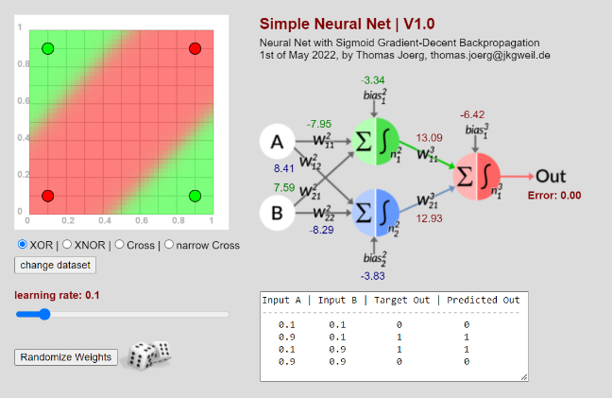
Aufgaben:
Diese Simulation zeigt nicht nur den Vorwärtsdurchlauf des neuronalen Netzes, sondern auch den Lernprozess. Darauf wird später noch eingegangen.
a) Wechseln Sie zwischen den Datensätzen XOR, XNOR, Cross und narrow Cross. Wie verändern sich die Gewichte?
b) Kommt die Berechnung immer zu dem Ergebnis? Was passiert, wenn Sie die Gewichte über die Schaltfläche erneut randomisieren?
c) Wenn man das Netz reinitialisiert hat, kann es den Datensatz lernen, aber manchmal mit anderen Gewichten. Können Sie interpretieren, welche logischen Funktionen die einzelnen Neuronen darstellen?

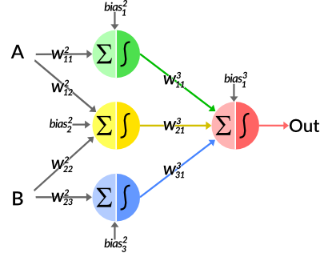
Teil III: Berechnung der zweiten Variante
Neuronales Netz für XOR von Hand

Aufgabe 18)
Berechnen wir das Ausgangssignal dieses Netzes
von Anfang an, ausgehend von den Eingängen:

Die Gewichte sind:
Grünes Neuron $n_{1}^{2}$ |  | Gelbes Neuron $n_{2}^{2}$ |  |  | Blaues Neuron $n_{3}^{2}$ |  | Rotes Neuron $n_{1}^{2}$
$$w_{11}^{2}$$ | $${bias}_{1}^{2}$$ | $$w_{12}^{2}$$ | $$w_{22}^{2}$$ | $${bias}_{2}^{2}$$ | $$w_{23}^{2}$$ | $${bias}_{3}^{2}$$ | $$w_{11}^{3}$$ | $$w_{21}^{3}$$ | $$w_{31}^{3}$$ | $${bias}_{1}^{3}$$
1 | 0 | 1 | 1 | 0 | 1 | 0 | -1 | 2 | -1 | 0

Neuron 1, $n_{1}^{2}$:
A | $${∙w}_{11}^{2}$$ |  | $${bias}_{1}^{2}$$ |  | $${Sum}_{1}^{2}$$ | $${Out}_{1}^{2}$$
0 |  |  | 1
1 |  |  | 1

Neuron 2, $n_{2}^{2}$:
A | $${∙w}_{12}^{2}$$ |  | B | $${∙w}_{22}^{2}$$ |  | $${bias}_{2}^{2}$$ |  | $${Sum}_{2}^{2}$$ | $${Out}_{2}^{2}$$
0 |  |  | 0 |  |  | 2
0 |  |  | 1 |  |  | 2
1 |  |  | 0 |  |  | 2
1 |  |  | 1 |  |  | 2

Neuron 3, $n_{3}^{2}$:
B | $${∙w}_{23}^{2}$$ |  | $${bias}_{3}^{2}$$ |  | $${Sum}_{3}^{2}$$ | $${Out}_{3}^{2}$$
0 |  |  | 1
1 |  |  | 1

Neuron 3, $n_{1}^{3}$:
$${Out}_{1}^{2}$$ | $${∙w}_{11}^{3}$$ |  | $${Out}_{2}^{2}$$ | $${∙w}_{21}^{3}$$ |  | $${Out}_{3}^{2}$$ | $${∙w}_{31}^{3}$$ |  | $${bias}_{1}^{3}$$ |  | $${Sum}_{1}^{3}$$ | $${Out}_{1}^{3}$$
 |  |  |  |  |  |  |  |  | 0

Aufgabe 19)
Welche Arten von logischen Funktionen haben wir in allen vier Neuronen?

Lösung 18:
A | $${∙w}_{11}^{2}$$ |  | $${bias}_{1}^{2}$$ |  | $${Sum}_{1}^{2}$$ | $${Out}_{1}^{2}$$
0 | 0 |  | 0 |  | 0 | 0
1 | 1 |  | 0 |  | 1 | 1

A | $${∙w}_{12}^{2}$$ |  | B | $${∙w}_{22}^{2}$$ |  | $${bias}_{2}^{2}$$ |  | $${Sum}_{2}^{2}$$ | $${Out}_{2}^{2}$$
0 | 0 |  | 0 | 0 |  | 0 |  | 0 | 0
0 | 0 |  | 1 | 1 |  | 0 |  | 1 | 1
1 | 1 |  | 0 | 0 |  | 0 |  | 1 | 1
1 | 1 |  | 1 | 1 |  | 0 |  | 2 | 1

B | $${∙w}_{23}^{2}$$ |  | $${bias}_{3}^{2}$$ |  | $${Sum}_{3}^{2}$$ | $${Out}_{3}^{2}$$
0 | 0 |  | 0 |  | 0 | 0
1 | 1 |  | 0 |  | 1 | 1

$${Out}_{1}^{2}$$ | $${∙w}_{11}^{3}$$ |  | $${Out}_{2}^{2}$$ | $${∙w}_{21}^{3}$$ |  | $${Out}_{3}^{2}$$ | $${∙w}_{31}^{3}$$ |  | $${bias}_{1}^{3}$$ |  | $${Sum}_{1}^{3}$$ | $${Out}_{1}^{3}$$
0 | 0 |  | 0 | 0 |  | 0 | 0 |  | 0 |  | 0 | 0
0 | 0 |  | 1 | -1 |  | 1 | 2 |  | 0 |  | 1 | 1
1 | -1 |  | 0 | 0 |  | 1 | 2 |  | 0 |  | 1 | 1
1 | -1 |  | 1 | -1 |  | 1 | 2 |  | 0 |  | 0 | 0

Lösung 19
Neuron 1 und Neuron 3 leiten das Eingangssignal unverändert weiter. Bevor sie jedoch in das Ausgangsneuron in Schicht 3 gelangen, werden diese Signale durch negative Gewichtung invertiert. Dadurch haben sie eine hemmende Wirkung. Das mittlere Neuron 2 wirkt hier gleichzeitig verstärkend und aktivierend: Zunächst wird als ODER-Verknüpfung das Ausgangssignal mit der Gewichtung "2" verstärkt. Das Ausgangsneuron in Schicht 3 wird dadurch aktiviert.
Wirkt Neuron 1 zusammen mit Neuron 2 oder Neuron 3 mit Neuron 2, überwiegt die aktivierende Wirkung von Neuron 2 und das Ausgangsneuron feuert, wirken Neuron 1 und Neuron 2 dagegen gleichzeitig hemmend zusammen, überwiegt ihre Wirkung die von Neuron 3. Infolgedessen wird das Ausgangsneuron stummgeschaltet.

Teil VI: Spielen mit einer Perceptron-Simulation
https://iludis.de/XOR_Perceptron2/index.html

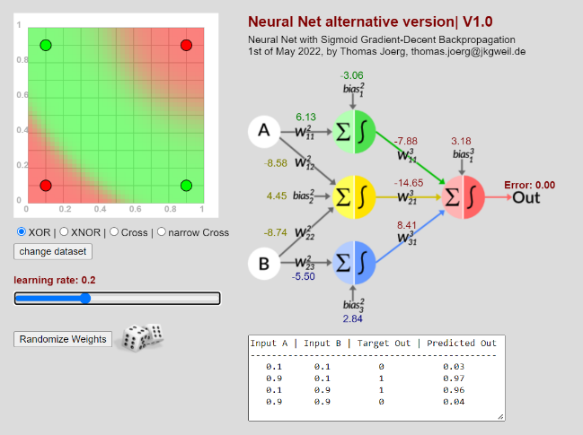
Aufgaben:
Diese Simulation zeigt nicht nur den Vorwärtsdurchlauf des neuronalen Netzes, sondern auch den Lernprozess. Darauf wird später noch eingegangen.
a) Wechseln Sie zwischen den Datensätzen XOR, XNOR, Cross und narrow Cross. Wie verändern sich die Gewichte?
b) Kommt die Berechnung immer zu dem Ergebnis? Was passiert, wenn Sie die Gewichte über die Schaltfläche erneut randomisieren?
c) Wenn man das Netz reinitialisiert hat, kann es den Datensatz lernen, aber manchmal mit anderen Gewichten. Können Sie interpretieren, welche logischen Funktionen die einzelnen Neuronen darstellen?


Lektion 7a: Einführung in die Backpropagation für Lehrer
Mathematische Herleitung für Lehrer, bitte nicht für Schüler!
Wer das qualitative Prinzip der Backpropagation unterrichtet, sollte einen gewissen Wissensvorsprung gegenüber den Schülern haben. Deshalb ist es notwendig, sich mit den mathematischen Grundlagen der Backpropagation zu beschäftigen. Die Gleichungen, die auch in Programmiersprachen oder Excel-Sheets übernommen werden können, sollen hier wiederholt und zusammengefasst werden. Die Algorithmen sind implementiert und getestet; die damit programmierten neuronalen Netze konvergieren ;-)
Abb. 13 Bild [Gemeinfrei] erzeugt mit DALL-E; Prompt „a photo of a cute and smiling robot who is calculating on a blackboard“ von Jörg [CC BY-SA 4.0 International]

alle Ableitungen sind für die sigmoidale Aktivierungsfunktion berechnet!

$$n_{y}^{x}$$ | Der Begriff "n" steht für "Neuron" in Schicht x  an Stelle y von oben nach unten
$$w_{py}^{x}$$ | Der Begriff "w" steht für das "Gewicht" eines Neurons in der Schicht "x", das die Neuronen zwischen Ort "p" und Ort "y" verbindet.
$${bias}_{y}^{x}$$ | Der Begriff "Bias" steht für sich selbst und  wird mit dem Neuron $n_{y}^{x}$ verbunden

Erinnern Sie sich an die Begriff
Definitionen in Lektion 5:

Im Inneren des Neurons $n_{y}^{x}$ finden wir die folgenden zwei Komponenten:
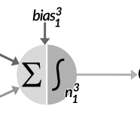
$${sum}_{y}^{x}$$ | Der Begriff "Sum" steht für "Summe aller Eingaben des Neurons", die durch Addition aller gewichteten Eingaben innerhalb des Neurons berechnet wird
$${out}_{y}^{x}$$ | Der Begriff "out" steht für die "Ausgabe des Neurons", die durch die Aktivierungsfunktion innerhalb des Neurons berechnet wird $n_{y}^{x}$

Außerhalb des Neurons $n_{y}^{x}$ finden wir die folgenden zwei Komponenten:
$${Error}_{total}^{}$$ | Sie wird als Differenz zwischen der Ausgabe des neuronalen Netzes und dem wahren Wert (dem Zielwert) berechnet. Er ist ein Maß dafür, wie richtig oder falsch ein NN voraussagen kann.
$${target}_{y}^{}$$ | Der Zielwert ist der tatsächliche, reale Wert eines Datensatzes, mit dem der von einem neuronalen Netz vorhergesagte Wert verglichen wird.

Alle Komponenten werden berechnet:
$${ {sum}_{y}^{x}= w}_{1y}^{x}∙{input}_{1}+{ w}_{2y}^{x}∙{input}_{2}+…+ {bias}_{y}^{x}$$ | Die Summe der Neuronen $n_{y}^{x}$ wird durch Addition aller Eingaben multipliziert mit ihren Gewichten berechnet.
$${ {out}_{y}^{x}= ActivationFunction(sum}_{y}^{x})$$ | Die Aktivierungsfunktion nimmt als Variable die bereits berechnete Summe ${sum}_{y}^{x}$und erzeugt als Funktionswert die Ausgabe ${out}_{y}^{x}$.
$${ error}_{total}^{}=\frac{1}{2}\sum_{\begin{aligned}all output \\ neurons y\end{aligned}}{{\left({target}_{y}^{}{- out}_{y}^{x}\right)}^{2}}$$ | Handelt es sich um ein Ausgangsneuron, trägt es zum Fehlerwert bei. Alle Fehler aller Ausgangsneuronen werden addiert. Dies ergibt den Gesamtfehler.

Berechnen Sie den Gradienten für die beiden Komponenten $w_{11}^{3}$ und ${bias}_{1}^{3}$in der Ausgabeschicht
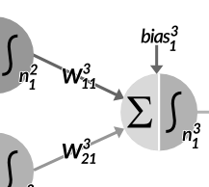
Fehler
Ziel

Für das Ausgangsneuron finden wir (allgemein formuliert): | Für unser Beispiel eines neuronalen Netzes finden wir für $n_{1}^{3}$:
$$\frac{∂{error}_{total}}{∂w_{py}^{x}}=\frac{∂{error}_{total}}{∂{out}_{y}^{x}}∙\frac{∂{out}_{y}^{x}}{∂{sum}_{y}^{x}}∙\frac{∂{sum}_{y}^{x}}{∂w_{py}^{x}}$$ | $$\frac{∂{error}_{}}{∂w_{11}^{3}}=\frac{∂{error}_{}}{∂{out}_{1}^{3}}∙\frac{∂{out}_{1}^{3}}{∂{sum}_{1}^{3}}∙\frac{∂{sum}_{1}^{3}}{∂w_{11}^{3}}$$
$$\frac{∂{error}_{total}}{∂{bias}_{y}^{x}}=\frac{∂{error}_{total}}{∂{out}_{y}^{x}}∙\frac{∂{out}_{y}^{x}}{∂{sum}_{y}^{x}}∙\frac{∂{sum}_{y}^{x}}{∂{bias}_{y}^{x}}$$ | $$\frac{∂{error}_{}}{∂{bias}_{1}^{3}}=\frac{∂{error}_{}}{∂{out}_{1}^{3}}∙\frac{∂{out}_{1}^{3}}{∂{sum}_{1}^{3}}∙\frac{∂{sum}_{1}^{3}}{∂{bias}_{1}^{3}}$$

A) Berechnen Sie die Ableitung des ersten Terms für die Beziehung zwischen Ausgang und Fehler:
$$\frac{{∂error}_{}^{}}{∂{out}_{1}^{3}}=\frac{∂\frac{1}{2}\sum{{\left({target}_{1}^{}{- out}_{1}^{3}\right)}^{2}}}{∂{out}_{1}^{3}}=\frac{∂\frac{1}{2}{\left({target}_{1}^{}{- out}_{1}^{3}\right)}^{2}}{∂{out}_{1}^{3}}=-{\left({target}_{1}^{}{- out}_{1}^{3}\right)}^{}= ({out}_{1}^{3}-{target}_{1}^{})$$

B) Berechnen Sie die Ableitung des zweiten Terms für die Beziehung zwischen der Summe und der sigmoiden Aktivierungsfunktion:
$$\frac{∂{out}_{1}^{3}}{∂{sum}_{1}^{3}}=\frac{∂\left[\frac{1}{1+e^{-{sum}_{1}^{3}}}\right]}{∂{sum}_{1}^{3}}={out}_{1}^{3}∙(1-{out}_{1}^{3})$$

C) Berechnen Sie die Ableitung des dritten Terms für die Beziehung zwischen Gewicht und Summe:
$$\frac{∂{sum}_{1}^{3}}{∂w_{11}^{3}}= \frac{∂\left\{{ w}_{11}^{3}∙{out}_{1}^{2}+{ w}_{21}^{3}∙{out}_{2}^{2}+ {bias}_{1}^{3}\right\}}{∂w_{11}^{3}}={out}_{1}^{2} since {out}_{1}^{2} is the {neuron}_{1}^{3} input$$
D) Alles zusammengenommen:
$$\frac{∂{error}_{}}{∂w_{11}^{3}}= \left({out}_{1}^{3}-{target}_{1}^{}\right)∙{out}_{1}^{3}∙\left(1-{out}_{1}^{3}\right)∙{out}_{1}^{2} since {out}_{1}^{2} is the {neuron}_{1}^{3} input$$
$$\frac{∂{error}_{}}{∂{bias}_{1}^{3}}= \left({out}_{1}^{3}-{target}_{1}^{}\right)∙{out}_{1}^{3}∙\left(1-{out}_{1}^{3}\right)∙ 1 since \frac{∂{sum}_{1}^{3}}{∂{bias}_{1}^{3}} is 1$$

Berechnen Sie den Gradienten für die beiden Komponenten $w_{11}^{2}$ und ${bias}_{1}^{2}$in der verborgenen Schicht
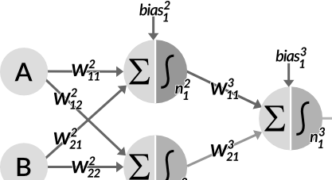
Fehler
Ziel

Für ein verstecktes Neuron finden wir (allgemein formuliert):
$$\frac{∂{error}_{total}}{∂w_{pz}^{hidden}}= \left[\frac{∂{error}_{total}}{∂{out}_{y}^{outlayer}}∙\frac{∂{out}_{y}^{outlayer}}{∂{sum}_{y}^{outlayer}}\right] ∙ \frac{∂{sum}_{y}^{outlayer}}{∂{out}_{z}^{hidden}} ∙ \frac{∂{out}_{z}^{hidden}}{∂{sum}_{z}^{hidden}} ∙ \frac{∂{sum}_{z}^{hidden}}{∂w_{pz}^{hidden}}$$
Für unser Beispiel eines neuronalen Netzes finden wir (beispielhaft):
$$\frac{∂{error}_{}}{∂w_{11}^{2}} = \left[\frac{∂{error}_{}}{∂{out}_{1}^{3}}∙\frac{∂{out}_{1}^{3}}{∂{sum}_{1}^{3}}\right] ∙ \frac{∂{sum}_{1}^{3}}{∂{out}_{1}^{2}} ∙ \frac{∂{out}_{1}^{2}}{∂{sum}_{1}^{2}} ∙ \frac{∂{sum}_{1}^{2}}{∂w_{11}^{2}}$$

A) Berechnen Sie den ersten Term, der aus der Ausgabeschicht bekannt ist:
$$\left[\frac{∂{error}_{}}{∂{out}_{1}^{3}}∙\frac{∂{out}_{1}^{3}}{∂{sum}_{1}^{3}}\right]=\left[\left({out}_{1}^{3}-{target}_{1}^{}\right)∙{out}_{1}^{3}∙\left(1-{out}_{1}^{3}\right)\right] this can be reviewed on the previous page$$
B) Berechnen Sie die Gradientenverbindung zwischen dem verborgenen und dem Ausgangsknoten:
$$\frac{∂{sum}_{1}^{3}}{∂{out}_{1}^{2}}=\frac{∂\left\{{ w}_{11}^{3}∙{out}_{1}^{2}+{ w}_{21}^{3}∙{out}_{2}^{2}+ {bias}_{1}^{3}\right\}}{∂{out}_{1}^{2}}=w_{11}^{3}$$
C) Die Berechnung der Ableitung des dritten Terms ist B) auf der vorherigen Seite sehr ähnlich:
$$\frac{∂{out}_{1}^{2}}{∂{sum}_{1}^{2}}=\frac{∂\left[\frac{1}{1+e^{-{sum}_{1}^{2}}}\right]}{∂{sum}_{1}^{2}}={out}_{1}^{2}∙\left(1-{out}_{1}^{2}\right)$$
D) Berechnen Sie die Ableitung des vierten Terms:
$$\frac{∂{sum}_{1}^{2}}{∂w_{11}^{2}}=\frac{∂\left\{{ w}_{11}^{2}∙A+{ w}_{21}^{2}∙B+ {bias}_{1}^{2}\right\}}{∂w_{11}^{2}}=A$$
E) Das Ganze zusammenfügen:
$$\frac{∂{error}_{}}{∂w_{11}^{2}}=\left[\left({out}_{1}^{3}-{target}_{1}^{}\right)∙{out}_{1}^{3}∙\left(1-{out}_{1}^{3}\right)\right] ∙ w_{11}^{3} ∙ {out}_{1}^{2}∙\left(1-{out}_{1}^{2}\right) ∙ A$$
$$\frac{∂{error}_{}}{∂{bias}_{1}^{2}}= \left[\left({out}_{1}^{3}-{target}_{1}^{}\right)∙{out}_{1}^{3}∙\left(1-{out}_{1}^{3}\right)\right] ∙ w_{11}^{3} ∙ {out}_{1}^{2}∙\left(1-{out}_{1}^{2}\right) ∙ 1 since \frac{∂{sum}_{1}^{2}}{∂{bias}_{1}^{2}} is 1$$

Berechnen Sie den Gradienten für die beiden Komponenten $w_{11}^{2}$ und ${bias}_{1}^{2}$in der verborgenen Schicht
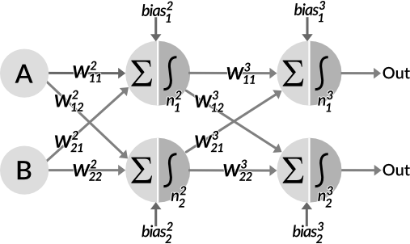
Fehler₁
Ziel

Fehler₂
Ziel

Für ein verstecktes Neuron finden wir (allgemein formuliert):
$$\frac{∂{error}_{total}}{∂w_{pz}^{hidden}}= \sum_{\begin{aligned}All output \\ neurons y\end{aligned}}{\left[\frac{∂{error}_{total}}{∂{out}_{y}^{outlayer}}∙\frac{∂{out}_{y}^{outlayer}}{∂{sum}_{y}^{outlayer}}\right]} ∙ \frac{∂{sum}_{y}^{outlayer}}{∂{out}_{z}^{hidden}}∙\frac{∂{out}_{z}^{hidden}}{∂{sum}_{z}^{hidden}} ∙\frac{∂{sum}_{z}^{hidden}}{∂w_{pz}^{hidden}}$$
Für unser Beispiel eines neuronalen Netzes finden wir (beispielhaft):
$$\frac{∂{error}_{}}{∂w_{11}^{2}}= \left[\frac{∂{error}_{1}}{∂{out}_{1}^{3}}∙\frac{∂{out}_{1}^{3}}{∂{sum}_{1}^{3}} + \frac{∂{error}_{2}}{∂{out}_{2}^{3}}∙\frac{∂{out}_{2}^{3}}{∂{sum}_{2}^{3}}\right] ∙ \frac{∂{sum}_{1}^{3}}{∂{out}_{1}^{2}} ∙ \frac{∂{out}_{1}^{2}}{∂{sum}_{1}^{2}} ∙ \frac{∂{sum}_{1}^{2}}{∂w_{11}^{2}}$$

Zusammengefasst (aus Gründen der Übersichtlichkeit wird der Begriff "Ziel" mit einem einzigen "t" abgekürzt):
$$\frac{∂{error}_{}}{∂w_{11}^{2}}=\left[\left({out}_{1}^{3}-t_{1}^{}\right)∙{out}_{1}^{3}∙\left(1-{out}_{1}^{3}\right)+\left({out}_{2}^{3}-t_{2}^{}\right){∙out}_{2}^{3}∙\left(1-{out}_{2}^{3}\right)\right]∙w_{11}^{3}∙{out}_{1}^{2}∙\left(1-{out}_{1}^{2}\right) ∙A$$
$$\frac{∂{error}_{}}{∂{bias}_{1}^{2}}= \left[\left({out}_{1}^{3}-t_{1}^{}\right)∙{out}_{1}^{3}∙\left(1-{out}_{1}^{3}\right)+\left({out}_{2}^{3}-t_{2}^{}\right){∙out}_{2}^{3}∙\left(1-{out}_{2}^{3}\right)\right]∙w_{11}^{3}∙{out}_{1}^{2}∙\left(1-{out}_{1}^{2}\right) ∙1$$

Nützliche Abkürzungen:
Von hier an wird die Formel sehr verwirrend. Deshalb wird eine praktische Abkürzung eingeführt: Das sogenannte "Knoten-Delta". Nehmen wir unser Netz mit Schicht 3 als Ausgabeschicht und Schicht 2 als verborgene Schicht an:
Für ein Ausgangsneuron in Schicht 3 ist sie definiert als:
$${node∆}_{1}^{3} = \left({out}_{1}^{3}-{target}_{1}^{}\right)∙{out}_{1}^{3}∙\left(1-{out}_{1}^{3}\right)$$
Für ein verstecktes Neuron in Schicht 2 ist sie definiert als:
$${node∆}_{1}^{2} = \sum_{y}{\left[{node∆}_{y}^{3}\right]} ∙ w_{11}^{3}∙{out}_{1}^{2}∙\left(1-{out}_{1}^{2}\right)$$

die Gemeinsamkeiten und Muster erkennen: allgemeiner Fall
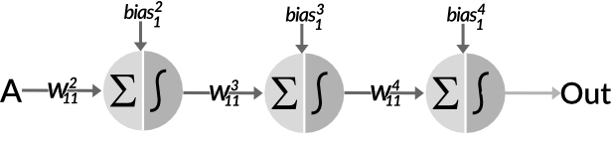
der schritt von der mathematischen Darstellung zur Implementierung ist oft schwer zu erkennen. deshalb soll hier eine Art verallgemeinerte konkrete Darstellung abgeleitet werden, die sich leichter z.B. auf JavaScript oder Python übertragen lässt.

System von Gleichungen für partielle Ableitungen
$$\frac{∂{error}_{}}{∂w_{11}^{4}} = \frac{∂{error}_{}}{∂{out}_{1}^{4}} ∙ \frac{∂{out}_{1}^{4}}{∂{sum}_{1}^{4}}∙\frac{∂{sum}_{1}^{4}}{∂w_{11}^{4}}$$
$$\frac{∂{error}_{}}{∂w_{11}^{3}} = \frac{∂{error}_{}}{∂{out}_{1}^{4}} ∙ \frac{∂{out}_{1}^{4}}{∂{sum}_{1}^{4}} ∙ \frac{∂{sum}_{1}^{4}}{∂{out}_{1}^{3}} ∙ \frac{∂{out}_{1}^{3}}{∂{sum}_{1}^{3}}∙\frac{∂{sum}_{1}^{3}}{∂w_{11}^{3}}$$
$$\frac{∂{error}_{}}{∂w_{11}^{2}} = \frac{∂{error}_{}}{∂{out}_{1}^{4}} ∙ \frac{∂{out}_{1}^{4}}{∂{sum}_{1}^{4}} ∙ \frac{∂{sum}_{1}^{4}}{∂{out}_{1}^{3}} ∙ \frac{∂{out}_{1}^{3}}{∂{sum}_{1}^{3}} ∙ \frac{∂{sum}_{1}^{3}}{∂{out}_{1}^{2}} ∙ \frac{∂{out}_{1}^{2}}{∂{sum}_{1}^{2}}∙\frac{∂{sum}_{1}^{2}}{∂w_{11}^{2}}$$
Konkret formuliert für die sigmoid-Funktion: Gewichte
$$\frac{∂{error}_{}}{∂w_{11}^{4}} =\left(o_{1}^{4}-t_{1}^{}\right)∙o_{1}^{4}∙\left(1-o_{1}^{4}\right)∙o_{1}^{3}$$
$$\frac{∂{error}_{}}{∂w_{11}^{3}} =\left(o_{1}^{4}-t_{1}^{}\right)∙o_{1}^{4}∙\left(1-o_{1}^{4}\right) ∙ w_{11}^{4}∙o_{1}^{3}∙\left(1-o_{1}^{3}\right)∙o_{1}^{2}$$
$$\frac{∂{error}_{}}{∂w_{11}^{2}} =\left(o_{1}^{4}-t_{1}^{}\right)∙o_{1}^{4}∙\left(1-o_{1}^{4}\right) ∙ w_{11}^{4}∙o_{1}^{3}∙\left(1-o_{1}^{3}\right) ∙ w_{11}^{3}∙o_{1}^{3}∙\left(1-o_{1}^{3}\right)∙A$$
Konkret formuliert für die sigmoid-Funktion: Verzerrungen
$$\frac{∂{error}_{}}{∂{bias}_{1}^{4}} =\left(o_{1}^{4}-t_{1}^{}\right)∙o_{1}^{4}∙\left(1-o_{1}^{4}\right)$$
$$\frac{∂{error}_{}}{∂{bias}_{1}^{3}} =\left(o_{1}^{4}-t_{1}^{}\right)∙o_{1}^{4}∙\left(1-o_{1}^{4}\right) ∙ w_{11}^{4}∙o_{1}^{3}∙\left(1-o_{1}^{3}\right)$$
$$\frac{∂{error}_{}}{∂{bias}_{1}^{2}} =\left(o_{1}^{4}-t_{1}^{}\right)∙o_{1}^{4}∙\left(1-o_{1}^{4}\right) ∙ w_{11}^{4}∙o_{1}^{3}∙\left(1-o_{1}^{3}\right) ∙ w_{11}^{3}∙o_{1}^{3}∙\left(1-o_{1}^{3}\right)$$

Korrekturterm für die Gewichte und Verzerrungen:
$$w_{11 }^{4, after corr}= w_{11 }^{4, before corr}-learnrate∙\frac{∂{error}_{}}{∂w_{11}^{4}}$$ | $${bias}_{1 }^{4, after corr}= {bias}_{1 }^{4, before corr}-learnrate∙\frac{∂{error}_{}}{∂{bias}_{1}^{4}}$$
$$w_{11 }^{3, after corr}= w_{11 }^{3, before corr}-learnrate∙\frac{∂{error}_{}}{∂w_{11}^{3}}$$ | $${bias}_{1 }^{3, after corr}= {bias}_{1 }^{3, before corr}-learnrate∙\frac{∂{error}_{}}{∂{bias}_{1}^{3}}$$
$$w_{11 }^{2, after corr}= w_{11 }^{2, before corr}-learnrate∙\frac{∂{error}_{}}{∂w_{11}^{2}}$$ | $${bias}_{1 }^{2, after corr}= {bias}_{1 }^{2, before corr}-learnrate∙\frac{∂{error}_{}}{∂{bias}_{1}^{2}}$$


Lektion 7b: Einführung in die Backpropagation für Schüler

Was Schüler lernen sollten
Das Grundprinzip ist einfach: Der gemessene Fehler eines neuronalen Netzes wird nach dem Verursacherprinzip an die nachgelagerten Neuronen zurückgemeldet. Neuronen mit großen Gewichtungsfaktoren erhalten somit einen größeren Korrekturauftrag. Während die Grundidee leicht zu verstehen ist, ist die mathematische Formulierung kompliziert. Deshalb beschränkt man sich zum einen auf die Vermittlung des Wirkungsprinzips und auf die Berechnung einfacher Fälle. Zu den einfachen Fällen gehört der Perceptron-Algorithmus, den die Schüler von Hand ausführen.
Abb. 14 Bild [Gemeinfrei] erzeugt mit DALL-E; Prompt „a small red robot writing with a white pen “ von Jörg [CC BY-SA 4.0 International]
Außerdem wird der Mechanismus der Backpropagation erklärt und durchgespielt, die sogenannte Kettenregel. Mit Hilfe dieser Regel, die aus der Differentialrechnung stammt, wird der Fehler in neuronalen Netzen aufgeteilt und an die weiter hinten liegenden Neuronen weitergegeben. Anhand eines einfachen Beispiels aus dem Alltag wird das Funktionsprinzip veranschaulicht.

Mögliche Aktivitäten der Schüler
Backpropagation wird in vier aufeinander aufbauenden Teilen gelehrt:

Im ersten Teil verwendet die Lehrkraft Illustrationen, um die Grundidee zu vermitteln. Die Schüler sollten hier verstehen, dass der Fehler eines einzelnen Neurons zurückverfolgt wird, um die Gewichtungsfaktoren zu verbessern. Die Schüler sollten die Illustrationen in ihre Hefte kopieren.

Bei mehreren verknüpften Neuronen, d. h. einem neuronalen Netz, muss ein Fehler aufgeteilt werden. Hier setzt sich der Gedanke fort, dass die Gewichtungsfaktoren umso mehr verändert werden, je größer ihr Einfluss ist. Dies kann im Lehrer-Schüler-Gespräch auf fragend-entwickelnde Weise herausgearbeitet werden.

Anhand des einfachen Beispiels von Körper- und Schuhgröße wird die Kettenregel vermittelt. Diese wird mit Hilfe eines Arbeitsblattes von Hand ausgearbeitet. Anschließend erfolgt die Übertragung der Kettenregel auf ein Perceptron. Dies geschieht jedoch nur qualitativ, höhere Mathematik wird nicht verwendet.

Dass eine Backpropagation mit einer Lernrate tatsächlich funktioniert, wird mit einer Logikfunktion selbständig erarbeitet. Ein Perzeptron mit zunächst falsch gewählten Gewichtungsfaktoren wird schrittweise verbessert (Losgröße 1), bis nach einer Epoche die korrigierten Gewichtungswerte erreicht sind.

In einem letzten Schritt werden die erlernten Prinzipien auf neuronale Netze ausgedehnt, was zu einem mehrdimensionalen Problem führt, das nicht mehr analytisch, sondern nur noch iterativ gelöst werden kann. Die Terminologie der lokalen und globalen Minima wird eingeführt und das allgemeine Verfahren zur Optimierung von Lernprozessen mit Hilfe des Fallschirmmodells modelliert.

Teil I: Das Grundprinzip des Vorwärts- und Rückwärtspasses

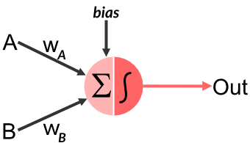  Berechnen Sie den Output: Vorwärtspass | Im Vorwärtsdurchlauf sind die Gewichte und Bias-Werte fest und unveränderlich. Die Eingangssignale werden durch das Netzwerk propagiert und erzeugen das Ergebnissignal an den Ausgangsneuronen.  Dies geschieht sowohl während der Lernphase als auch später, wenn das Netz das Lernen abgeschlossen hat, während der Inferenzphase, in der das Netz regelmäßig arbeitet.
Berechnen Sie den Gesamtfehler als  Summe der Fehler aller Ausgangsneuronen  $${error}_{total}= \sqrt{\sum_{\begin{aligned}all output \\ neurons i\end{aligned}}{({target}_{i}-{output}_{i})}}$$ | Nur während der Lernphase wird der Fehler berechnet: Die Ausgangssignale des Netzes werden mit den tatsächlichen Sollwerten verglichen. Der Fehler ergibt sich aus der Differenz zwischen den beiden Signalen. Er wird quadriert, um vorzeichenunabhängig zu werden.  Alle Fehlersignale aller Ausgangsneuronen werden addiert: So wird der Gesamtfehler des Netzes berechnet.
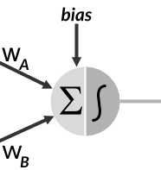  Berechnen Sie die Korrekturen: Backpropagation  Fehler  Ziel | Nun zur Fehlerrückübertragung in das neuronale Netz, wo der Fehler verteilt wird:  Je größer der Eingabewert eines Neurons ist, desto mehr wird der Fehler dort verteilt. Dabei werden die Gewichte entsprechend dem zugewiesenen Fehleranteil backpropagiert. Dieses Prinzip wird von der Ausgabe bis zurück zur Eingabeschicht fortgesetzt.  Während das Vorhersagesignal des Netzes im Vorwärtsdurchlauf von links nach rechts durch alle Neuronen läuft, läuft das Fehlersignal im Backpropagation-Durchlauf von rechts nach links zurück und alle Gewichte werden leicht in die rechte Richtung verändert.


Teil II: Ein Modell für die Kettenregel

Sie wollen eine längere Strecke (250 km) mit dem Auto fahren und abschätzen, wie viel das Benzin kosten wird. Zu diesem Zweck erhalten Sie zwei Datensätze in Diagrammform. Aus diesen Diagrammen können Sie in zwei Schritten berechnen, wie teuer es voraussichtlich sein wird.

Abb. 15 Bild [Gemeinfrei] erzeugt mit DALL-E; Prompt „a petrol station with a robot in the style of children's books“ von Jörg [CC BY-SA 4.0 International]

a) Im ersten Diagramm ist der Kraftstoffverbrauch in Abhängigkeit von der gefahrenen Strecke dargestellt. In einem ersten Schritt können Sie mit einem Lineal eine gerade Linie durch die Datenpunkte ziehen. Wie können Sie den Zusammenhang mathematisch formulieren?

b) Im zweiten Diagramm sind die Kosten der letzten Tankstellenbesuche dargestellt. Auch hier können Sie den Zusammenhang mit einer Geraden formulieren.


c) Wie können wir nun die zu erwartenden Kosten für die 250-Kilometer-Fahrt abschätzen?
mit Hilfe der beiden Beziehungen "Entfernung zu Kraftstoffverbrauch" und
und "getankte Kraftstoffmenge zu gezahlten Euro"?
d) Nehmen wir an, dass der Tankstellenpreis für den Liter Benzin korrekt ist. Nun stellen Sie aber fest, dass Sie für die 250 km lange Strecke tatsächlich 75 Euro bezahlen mussten. Wie groß ist der Fehler und wie können Sie ihn korrigieren?
Abb. 16 Bild [Gemeinfrei] erzeugt mit DALL-E; Prompt „cute robot stands in front of the abacus “ von Jörg [CC BY-SA 4.0 International]

Lösung
DEntfernung
Dfuel
a) Die Datenpunkte können linear interpoliert werden.
Die Steigung kann durch Division von Δdistance durch
Δfuel bestimmt werden:
$$fuel = \frac{∆fuel}{∆distance}∙distance = \frac{5}{100}∙distance$$

b) Auch hier können die Datenpunkte linear interpoliert werden.
Die Steigung kann durch Division von Δdistance durch
Δfuel ermittelt werden:
Dfuel
DKosten
$$costs = \frac{∆costs}{∆fuel} ∙ fuel = \frac{80}{40}∙fuel$$

c) Um die Kosten in Abhängigkeit von der Entfernung zu berechnen, muss man die beiden Gleichungen miteinander verknüpfen: Das ist die Kettenregel!
$$costs = \frac{∆costs}{∆fuel} ∙ fuel = \frac{∆costs}{∆fuel} ∙ \frac{∆fuel}{∆distance}∙distance = \frac{80}{40}∙\frac{5}{100}∙distance$$
Dazu multiplizieren Sie die beiden Steigungen miteinander. Für 250 km benötigen Sie 25 Euro.

- Sie müssen den Fehler berechnen, der wie folgt lautet:
Ziel - Ausgang = 75 Euro - 25 Euro = 50 Euro ("Ziel" ist der tatsächliche Wert, "Ausgang" ist der berechnete Begriff)
Der erste Term, $\frac{∆costs}{∆fuel}$ ist fest. Daher müssen wir den zweiten Term ändern $\frac{∆fuel}{∆distance}$:
$$costs = \frac{80}{40} ∙ \frac{{∆fuel}_{corrected}}{∆distance}∙distance = \frac{80}{40}∙\frac{15}{100}∙distance$$

Sie muss größer werden!
Wie man das automatisch macht, wird im nächsten Kapitel erklärt.

Hinweis für die Lehrkraft:
Dieses Ergebnis lässt sich direkt auf ein Perzeptron übertragen: Der Fehler wird durch Anpassung der Steigung - also des Gewichtungsfaktors - über die Vermittlung der Aktivierungsfunktion rückgekoppelt. Dies kann im Unterricht genauer ausgearbeitet werden.

Teil III: Perceptron-Backpropagation
https://sefiks.com/2020/01/04/a-step-by-step-perceptron-example/
Nehmen wir an, wir wollen ein UND-Gatter-Perzeptron optimieren:
Wahrheitstabelle,  Ziel Ausgabe | Wahrheitsdiagramm | Zufällige  Start-Gewichte | Untrainiert  Perceptron
 |  |  | ?  ?  ?
  A | B | Aus
  0 | 0 | 0
  0 | 1 | 0
  1 | 0 | 0
  1 | 1 | 1
  w_{A}
  0.8
  w_{B}
  0.8
  Bias
  -0.50

Wir werden die Gewichte zufällig festlegen. Sagen wir, dass
- w_{A} = 0.8, w_{B} = 0.8
- bias = -0.5 (was korrekt ist und nicht geändert werden sollte, um die Aufgabe einfach zu halten)
- Lernrate = 0.2
Die Optimierung dauert einige Runden, Epochen genannt. Eine Epoche bedeutet, dass alle Stichproben einmal berechnet werden. Die zweite Epoche beginnt, wenn alle Stichproben abgeschlossen sind und zum zweiten Mal berechnet werden, usw.

Berechnen wir nun die erste Epoche
  - Als Beispiel wird der Vorwärtsdurchlauf der ersten Stichprobe [0, 0] angegeben. Hier ist der Fehler gleich Null.
  - Berechnen Sie nun den Vorwärtspass für die zweite Stichprobe [0,1]. Beenden Sie die Berechnung, wenn Sie den ersten Fehler finden. (Da wir vier Stichproben haben ([0,0], [0,1], [1,0], [1,1]) und wir jeden einzelnen Fehler sofort korrigieren, ist die sogenannte "batch-size" 1).
A | $$∙w_{A}^{current}$$ 0.8 |  | B | $$∙w_{B}^{current}$$0.8 |  | $$bias$$ |  | $$sum$$ | $$out$$(Schritt) |  | $$target$$ | Fehler =  Ziel - aus
0 | 0 |  | 0 | 0 |  | -0.5 |  | -0.5 | 0 |  | 0 | 0
0 |  |  | 1 |  |  | -0.5 |  |  |  |  | 0
1 |  |  | 0 |  |  | -0.5 |  |  |  |  | 0
1 |  |  | 1 |  |  | -0.5 |  |  |  |  | 1

Lösung:
A | $$∙w_{A}^{current}$$ |  | B | $$∙w_{B}^{current}$$ |  | $$bias$$ |  | $$sum$$ | $$out$$ |  | $$target$$ | Fehler
0 | 0 |  | 0 | 0 |  | -0.5 |  | -0.5 | 0 |  | 0 | 0
0 | 0 |  | 1 | 0.8 |  | -0.5 |  | 0.3 | 1 |  | 0 | -1
Fehler (für die erste Probe A = 0, B = 0) = tatsächlich - Vorhersage = 0 - 0 = 0 (kein Stopp erforderlich)
Fehler (für zweite Probe A = 0, B = 1) = tatsächlich - Vorhersage = 0 - 1 = -1 (STOP)
  - Backpropagation-Schritt:
Wir fügen zu den Gewichten den folgenden Korrekturterm hinzu: Fehler mal Lernrate. Wir setzen die Lernrate auf einen Wert von 0.2 (dies ist ein sogenannter Hyperparameter, da er vor den Berechnungen festgelegt und definiert werden muss):
$$w_{A}^{new, corrected}= w_{A}^{old}+learningrate∙error = 0.8+0.2∙\left(-1\right) = 0.8-0.2 =0.6$$
$$w_{B}^{new, corrected}= w_{B}^{old}+learningrate∙error = 0.8+0.2∙\left(-1\right) = 0.8-0.2 =0.6$$

  - Vorwärtspass für die dritte Probe [1,0]:
A | $$∙w_{A}^{current}$$ 0.6 |  | B | $$∙w_{B}^{current}$$0.6 |  | $$bias$$ |  | $$sum$$ | $$out \\ (step)$$ |  | $$target$$ | Fehler =  Ziel - Aus
0 | 0 |  | 0 | 0 |  | -0.5 |  | -0.5 | 0 |  | 0 | 0
0 |  |  | 1 |  |  | -0.5 |  |  |  |  | 0
1 | 0.6 |  | 0 | 0 |  | -0.5 |  | 0.1 | 1 |  | 0 | -1
1 |  |  | 1 |  |  | -0.5 |  |  |  |  | 1

  - Backpropagation-Schritt:
Wir fügen zu den Gewichten den folgenden Korrekturterm hinzu: Fehler mal Lernrate. Wir setzen die Lernrate auf einen Wert von 0.3 (dies ist ein sogenannter Hyperparameter, da er vor den Berechnungen festgelegt und definiert werden muss):
$$w_{A}^{new, corrected}= w_{A}^{old}+learningrate∙error = 0.6+0.2∙\left(-1\right) = 0.6-0.2 =0.4$$
$$w_{B}^{new, corrected}= w_{B}^{old}+learningrate∙error = 0.6+0.2∙\left(-1\right) = 0.6-0.2 =0.4$$

  - Vorwärtspass für die vierte Probe [1,1]:
A | $$∙w_{A}^{current}$$ 0.4 |  | B | $$∙w_{B}^{current}$$0.4 |  | $$bias$$ |  | $$sum$$ | $$out \\ (step)$$ |  | $$target$$ | Fehler =  Ziel - Aus
0 | 0 |  | 0 | 0 |  | -0.5 |  | -0.5 | 0 |  | 0 | 0
0 |  |  | 1 |  |  | -0.5 |  |  |  |  | 0
1 |  |  | 0 |  |  | -0.5 |  |  |  |  | 0
1 | 0.4 |  | 1 | 0.4 |  | -0.5 |  | 0.3 | 1 |  | 1 | 0

  - Backpropagation-Schritt: Nicht notwendig, da der Fehler gleich Null ist!

Schüler Aufgabe: Berechnen Sie die zweite Epoche
Lösung:
A | $$∙w_{A}^{current}$$ |  | B | $$∙w_{B}^{current}$$ |  | $$bias$$ |  | $$sum$$ | $$out$$ |  | $$target$$ | Fehler
0 | 0 |  | 0 | 0 |  | -0.5 |  | -0.5 | 0 |  | 0 | 0
0 | 0 |  | 1 | 0.4 |  | -0.5 |  | -0.1 | 0 |  | 0 | 0
1 | 0.4 |  | 0 | 0 |  | -0.5 |  | -0.1 | 0 |  | 0 | 0
1 | 0.4 |  | 1 | 0.4 |  | -0.5 |  | 0.3 | 1 |  | 1 | 0
Der Fehler ist in allen Stichproben gleich Null, das neuronale Netz ist perfekt trainiert und macht in allen Fällen korrekte Vorhersagen.


Teil IV: Das Modell des Fallschirmspringers

Was die Schüler lernen sollten:
Die Optimierung bzw. der Lernprozess eines neuronalen Netzes gleicht zu Beginn einem Glücksspiel: Da man nicht weiß oder nicht abschätzen kann, wie man die Gewichtungsfaktoren setzen soll, bleibt nur eine Möglichkeit:
muss man die Anfangswerte der Gewichtungsfaktoren schätzen. Das haben wir bei den Simulationen gesehen: Bei jedem Neustart wurden die Startwerte zufällig zurückgesetzt.
Abb. 17 Bild [Gemeinfrei] erzeugt mit DALL-E; Prompt „a cute little robot during parachute jump with white background, digital art “ von Jörg [CC BY-SA 4.0 International]
Daraus ergeben sich verschiedene Nachteile, nämlich dass man nie sicher sein kann, durch den Lernprozess die bestmöglichen Gewichtungswerte zu erhalten. Und weil man nicht weiß, ob es nicht vielleicht eine bessere Variante gibt, muss man diesen Prozess öfter wiederholen:
- Sie werfen die Würfel,
- den Optimierungsprozess durchführen
- und werten Sie das Ergebnis aus
- und wieder und wieder.

Aufgabe 1: Wohin gehen die Fallschirmspringer?
Da die Optimierung entlang einer (leider unbekannten) mathematischen Funktion verläuft, kann man ihre Form mit einem unbekannten Terrain vergleichen. Die gewürfelten Ausgangswerte ähneln einem Schwarm zufällig abgeworfener Fallschirmspringer.
Wenn sie auf der unbekannten mathematischen Funktion gelandet sind, ist ihre weitere Aufgabe einfach: Sie laufen immer bergab und hoffen, durch ihre Bewegung ins Tal den optimalen tiefsten Punkt des gesamten Geländes zu finden. Dies ist die bildhafte Vorstellung des mathematischen Gradientenabstiegs.
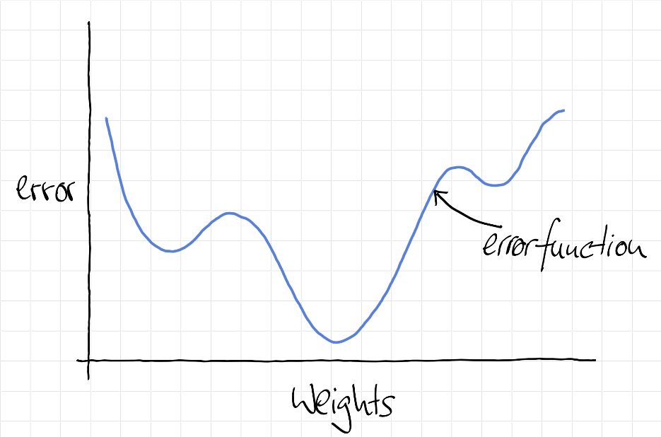




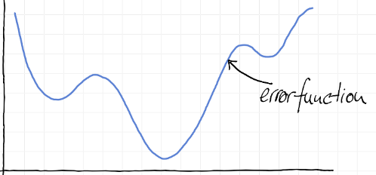



Lösung
Viele der Fallschirmspringer erreichen leider nur höhere Plateaus - so genannte lokale Minima. Und nur sehr wenigen Fallschirmspringern - wenn überhaupt - ist es vergönnt, das globale Minimum zu erreichen. Und oft muss man sich mit einem möglichst guten lokalen Minimum zufriedengeben.
Die mit einem roten Kreuz markierten Stellen sind die lokalen Minima, d.h. die Gewichte haben ihre optimalen Werte nicht erreicht.
Die mit dem grünen Haken markierte Stelle in der Mitte ist der beste Wert der Fehlerfunktion und bezeichnet den optimalen Satz von Werten für die Gewichte eines neuronalen Netzes.

Aufgabe 1: Eine kompliziertere Fehlerfunktion
Das obige Modell kann gedanklich erweitert werden, und man kann sich vorstellen, dass die Struktur der Fehlerfunktionen umso komplizierter wird, je mehr Gewichtungsfaktoren eine Rolle spielen. Was man sich bildlich vorstellen kann, ist die abgebildete Funktion.
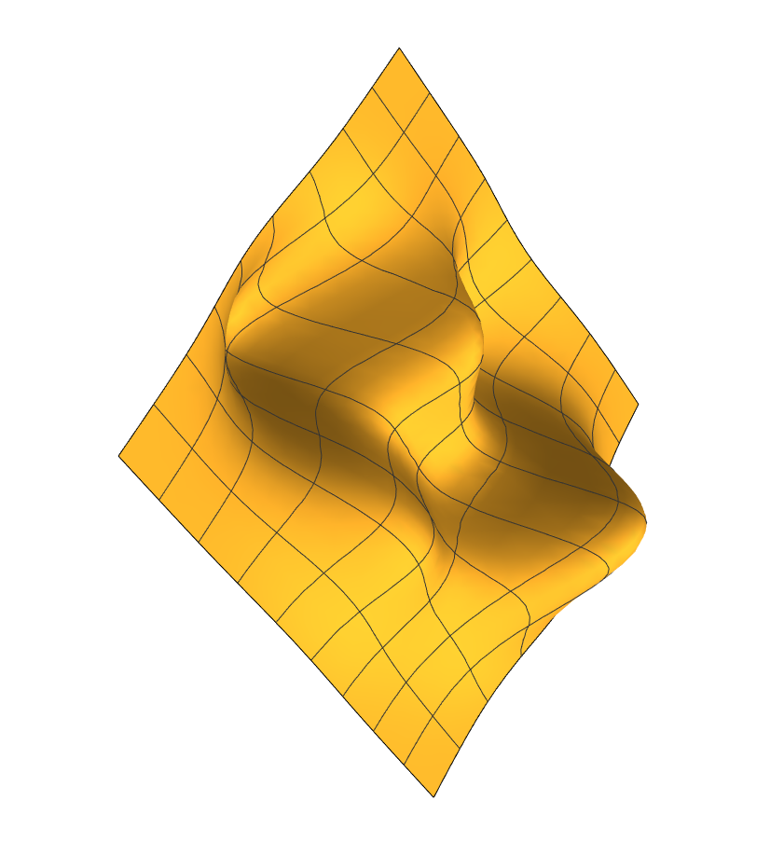
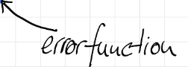
Markieren Sie hier zwei bis drei Fallschirmspringer (also zufällige Startwerte) und zeichnen Sie deren Gradientenabstieg ein. Wo sind lokale, wo globale Minima?

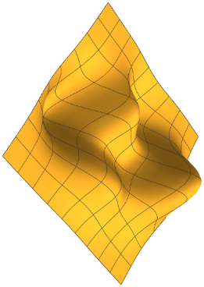

Lösung:


Lektion 8: Einführung in die Bildklassifizierung
??

Was Schüler lernen sollten
Was kann man nun mit all dieser Theorie anfangen? Eine konkrete Anwendung ist die Unterscheidung von Mustern - also von strukturierten Eingaben. Dabei ist es zunächst unerheblich, ob es sich bei den Eingaben um Sensordaten, Töne oder Bilder handelt.
Für Schüler ist es jedoch intuitiver, wenn die Eingabedaten in Form von Bildern vorliegen. In diesem Fall werden didaktisch reduzierte Bilder ausgewählt, die aus wenigen Pixeln bestehen. Und diese Pixel können sogar nur die beiden Werte 0 oder 1 annehmen.
Abb. 18 Bild [Gemeinfrei] erzeugt mit DALL-E; Prompt „a cute little robot starrit at a Van Gogh drawing, digital art “ von Jörg [CC BY-SA 4.0 International]
Es ist wichtig zu wissen, dass jedes Pixel des Bildes ein entsprechendes Eingangsneuron erhält. Bilder, die aus 3x3 Pixeln bestehen, benötigen also 9 Eingabeneuronen. Je mehr Pixel ein Bild hat, desto mehr Eingangsneuronen werden benötigt.
Diese Lektion unterscheidet sich von CNN (convolutional neural networks), die normalerweise zur Bilderkennung eingesetzt werden. Hier ist ein zusätzlicher theoretischer Überbau notwendig, für den hier die Grundlagen gelegt werden.


Mögliche Aktivitäten der Schüler
Die Schüler müssen in einem ersten Schritt in die Theorie der Pixelbilder eingeführt werden. Dieser Inhalt ist jedoch nicht in diesem Dokument zu finden. Darauf aufbauend wird die sehr leistungsfähige neuronale Netzsimulation von Tran Vuong Quoc Anh vorgestellt, mit der sich die Schüler zunächst vertraut machen sollten.

Mit Hilfe dieser Simulation können die bereits bekannten logischen Funktionen neu trainiert werden: AND, OR, IMPLICATION und XOR werden wiederholt und vertieft. Die Möglichkeiten der Simulation sind ausgeschöpft: Zum einen die grafische Darstellung und zum anderen die tabellarische Darstellung ("Tabelleneingabe") erlauben unterschiedliche Sichten auf die Vorgänge.

Die eigentliche Stärke der Simulation zeigt sich in der Eingabemöglichkeit für eigene Datensätze. Diese können in tabellarischer Form eingetippt werden. Außerdem können die Schüler die Netztopologie frei einstellen, d.h. sie können wählen, wie viele versteckte Schichten mit wie vielen Neuronen ihr neuronales Netz haben soll.

Wichtige Erkenntnisse aus Ihren eigenen Projekten sollten sein:
- Jedes Bildpixel benötigt ein eigenes Eingangsneuron.
- Jedes unterscheidbare Ergebnis benötigt ein eigenes Ausgangsneuron.

Wenn Sie zum Beispiel ein Bild mit 4x4 Pixeln haben und 5 verschiedene Bilder unterscheiden wollen, brauchen Sie 16 Eingangsneuronen und 5 Ausgangsneuronen.

Fertige Arbeitslösungen können dann gespeichert und der Klasse präsentiert werden. Ebenso sind Protokolle der Vorgehensweise möglich, die von den Schülern über ihre Projekte erstellt werden.

Abb. 19 Bild [Gemeinfrei] erzeugt mit DALL-E; Prompt „a cute little robot pixel art “ von Jörg [CC BY-SA 4.0 International]

Aufgabe I: Sich mit der Simulation vertraut machen

Github-Repository für die Offline-Nutzung:
https://github.com/anhcoi123/neural-network-demo/

Die hier verwendete Simulation ist webbasiert. Die obere Hälfte enthält die Visualisierungselemente, die untere Hälfte die Steuerelemente zur Einstellung der Hyperparameter wie Lernrate, Iterationen, Stapelgröße oder Trainingsmethode.
Auf eine vollständige Einführung muss hier verzichtet werden, die Schüler sollen durch einfache Aufgabenstellungen spielerisch an das Planspiel herangeführt werden.
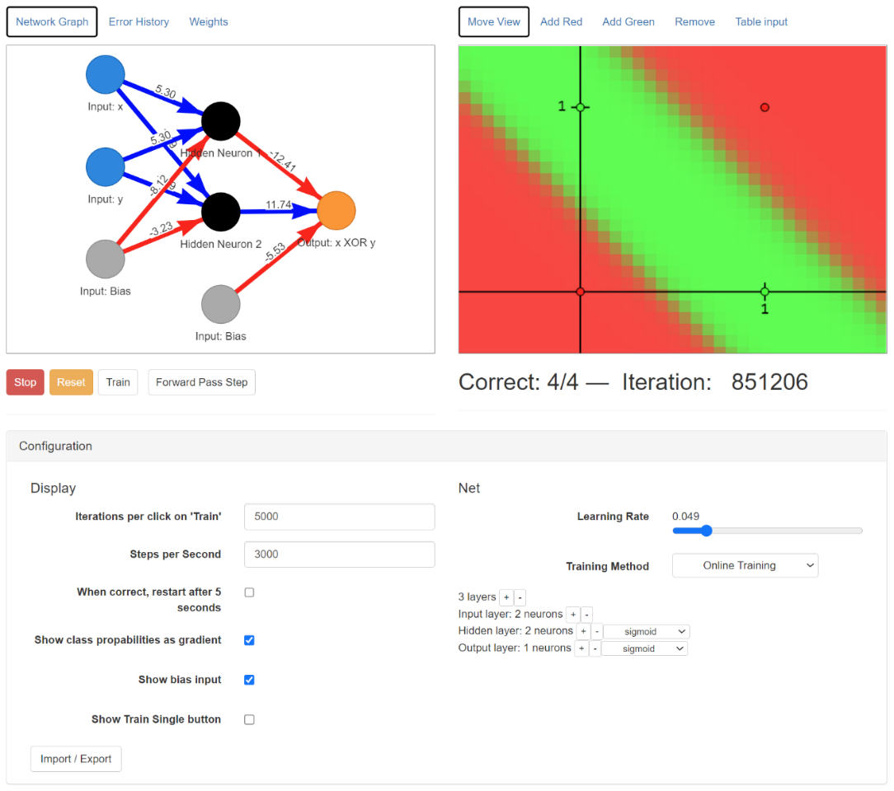
Knotenbasierte Visualisierung neuronaler Netze
Wenn nur zwei Eingänge: 2D-Diagramm der Ausgangsklassifizierung
Möglich: Tabelleneingabe von eigenen Werten!
Konfigurationsschnittstelle für neuronale Netztopologie
Starten und Stoppen
des Trainingsprozesses
Importieren und Exportieren
der gesamten Konfiguration

Einfache Einführungsaufgaben
a) Laden Sie die Voreinstellung für "Binary Classifier for XOR" mit der Schaltfläche 'Load Preset' in der oberen rechten Ecke. Starten Sie das Training mit "Animate". Wie verhält sich das Netz während des Trainings, wenn Sie die Aktivierungsfunktionen der einzelnen Neuronenschichten ändern?
b) Fügen Sie nun weitere Punkte hinzu, indem Sie auf "Grün hinzufügen" oder "Rot hinzufügen" klicken. Versuchen Sie, Muster zu erstellen, zum Beispiel in Form eines Kreuzes oder eines Donuts. Wo liegen die Grenzen dieser einfachen Gittertopologie? Wie viele Neuronen müssen Sie hinzufügen, um selbst komplizierte Muster zu erkennen?
c) Laden Sie nun das Preset "Bit Position Auto Encoder". Warum kann hier kein Diagramm mehr angezeigt werden, sondern nur noch eine tabellarische Ansicht? Wie erkennen Sie den Trainingsfortschritt?

Aufgabe II: Muster für 4 Eingangsneuronen
- mindestens drei verschiedene Pixelmuster mit 2x2 Pixeln entwerfen.
- Jeder Pixel kann entweder schwarz oder weiß sein.
- Dann erstellen Sie ein neuronales Netz, das Sie auf diese Pixelmuster trainieren.

Verfahren:
- zeichnen Sie die verschiedenen Muster,
- die Muster in Bitfolgen umwandeln und für jedes Element dieser Bitfolge ein Eingangsneuron erstellen.
- für jede mögliche Ausgabe wird ebenfalls ein eigenes Neuron erstellt.
- Wenn die Netztopologie festgelegt ist, können Sie die Werte eingeben und sie dann trainieren.
- halten Sie Ihre Beobachtungen schriftlich fest.

 | Muster |  |  |  | Pixel-  Muster |  |  |  | Serialisiert  Reihenfolge |  |  | Verschlüsselt  Buchstabe |  |  |  |  | Vollständige  Reihenfolge
 |  |  |  |  |  |  |  |  | a,b,c,d |  |  | L | X | I |  |  | a,b,c,d,L,X,I
 | x |  |  |  | 0 | 1 |  |  | 0,1,0,0 |  |  | 1 | 0 | 0 |  |  | 0,1,0,0,1,0,0
 | x | x |  |  | 0 | 0
 | x |  |  |  | 0 | 1 |  |  | 0,1,1,0 |  |  | 0 | 1 | 0 |  |  | 0,1,1,0,0,1,0
 |  | x |  |  | 1 | 0
 | x |  |  |  | 0 | 1 |  |  | 0,1,0,1 |  |  | 0 | 0 | 1 |  |  | 0,1,0,1,0,0,1
 | x |  |  |  | 0 | 1

Drei verschiedene Optionen für Pixelmuster. Da es vier Pixel gibt, sind theoretisch 2⁴ = 16 verschiedene Muster möglich. Die Schülerinnen und Schüler sollten hier eine kleine Auswahl treffen. In einem Zwischenschritt wird das Pixelmuster serialisiert, d.h. in ein 1D-Array umgewandelt. Die jeweiligen Muster erhalten eine binäre Darstellung nach dem One Hot Encoding: Bei der One-Hot-Codierung werden für kategoriale Daten neue Binärspalten erzeugt, die das Vorhandensein jedes möglichen Wertes aus den Originaldaten kennzeichnen.

Mögliche Lösung:

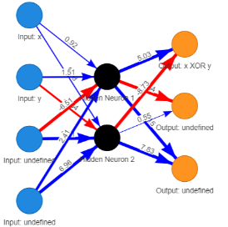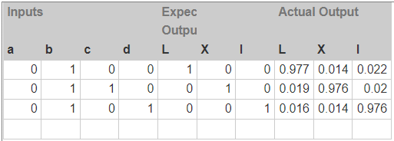

Dies ist eine mögliche Lösung für die Tabelleneingabe. In den Spalten "L", "X" und "I" des Abschnitts "Expected Output" finden Sie die ein-hot-codierte Darstellung der drei Kategorien. Im tatsächlichen Output finden Sie den trainierten Klassifikationsstatus des Netzes. Bevor Sie mit dem Training beginnen, werden diese Werte zufällig festgelegt.


Aufgabe III: Muster für 9 Eingangsneuronen
Wiederholen Sie den Vorgang aus der vorherigen Aufgabe, diesmal mit 3x3 Pixel-Bitmaps.
a) Wie viele verschiedene Muster sind möglich?
b) Nehmen Sie 3 oder 4 mögliche Muster und bereiten Sie sie für die Eingabe in die Tabelle vor.
c) Exportieren Sie die Daten in eine csv-Datei, ändern Sie die Muster, laden Sie sie und trainieren Sie Ihr Netzwerk.
Abb. 20 Bild [Gemeinfrei] erzeugt mit DALL-E; Prompt „a cute little robot painting a bitmap with 9 pixels, digital art “ von Jörg [CC BY-SA 4.0 International]
d) Lassen Sie sich die Gewichte anzeigen (neben "Netzwerkdiagramm" und "Fehlerhistorie"). Können Sie erklären, was Sie hier sehen?

Mögliche Lösung:
a) 2⁹ = 512 Patterns, von denen einige nützlich sind.

b) Nehmen wir zum Beispiel die Buchstaben X, V, T und L:
 | Brief |  |  |  |  | Pixelmuster |  |  |  |  | Serialisierte Sequenz |  |  | Codierte Buchstaben |  |  |  |  |  | Vollständige Lernsequenz
 |  |  |  |  |  |  |  |  |  |  | a,b,c,d,e,f,g,h,i |  |  | X | V | T | L |  |  | a,b,c,d,e,f,g,h,i,X,V,T,L
 | x |  | x |  |  | 0 | 1 | 0 |  |  | 0,1,0,1,0,1,0,1,0 |  |  | 1 | 0 | 0 | 0 |  |  | 0,1,0,1,0,1,0,1,0,1,0,0,0
 |  | x |  |  |  | 1 | 0 | 1
 | x |  | x |  |  | 0 | 1 | 0
 | x |  | x |  |  | 0 | 1 | 0 |  |  | 0,1,0,0,1,0,1,0,1 |  |  | 0 | 1 | 0 | 0 |  |  | 0,1,0,0,1,0,1,0,1,0,1,0,0
 | x |  | x |  |  | 0 | 1 | 0
 |  | x |  |  |  | 1 | 0 | 1
 | x | x | x |  |  | 0 | 0 | 0 |  |  | 0,0,0,1,0,1,1,0,1 |  |  | 0 | 0 | 1 | 0 |  |  | 0,0,0,1,0,1,1,0,1,0,0,1,0
 |  | x |  |  |  | 1 | 0 | 1
 |  | x |  |  |  | 1 | 0 | 1
 | x |  |  |  |  | 0 | 1 | 1 |  |  | 0,1,1,0,1,1,0,0,0 |  |  | 0 | 0 | 0 | 1 |  |  | 0,1,1,0,1,1,0,0,0,0,0,0,1
 | x |  |  |  |  | 0 | 1 | 1
 | x | x | x |  |  | 0 | 0 | 0

c) a,b,c,d,e,f,g,h,i,X,V,T,L
0,1,0,1,0,1,0,1,0,1,0,0,0
0,1,0,0,1,0,1,0,1,0,1,0,0
0,0,0,1,0,1,1,0,1,0,0,1,0
0,1,1,1,1,1,0,0,0,0,0,0,1

d)
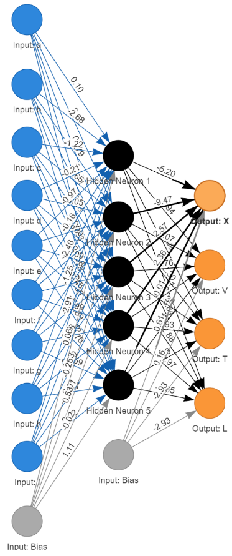 | 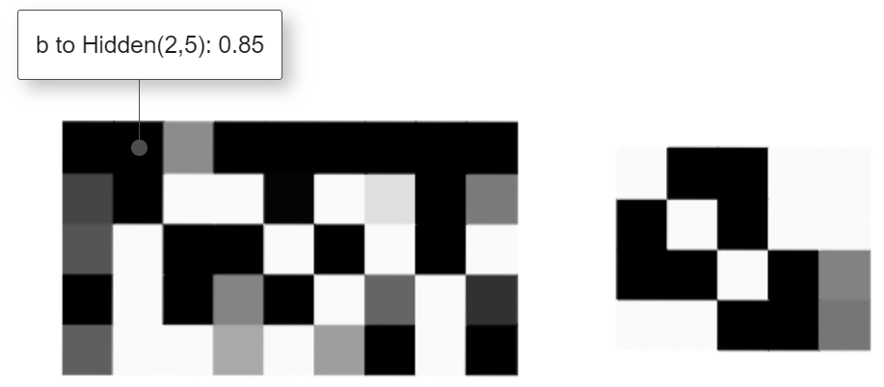

Jeder graue Wert der Gewichtskarte entspricht einem numerischen Gewichtsfaktorwert im neuronalen Netz. Dies wird anhand von zwei Beispielen veranschaulicht: ein Gewichtsfaktor verbindet die Eingabe- und die verborgene Schicht (roter Pfeil) und ein anderer Gewichtsfaktor die verborgene und die Ausgabeschicht (grüner Pfeil).

Einige Aufgaben für Klassenarbeiten:

a) (2P) Skizzieren und erläutern Sie mit Beschriftungen die Grundstruktur eines Perzeptrons. Erläutern Sie die einzelnen Funktionseinheiten und wie sie miteinander verbunden sind.
Bit 1 (A) | Bit 2 (B) | Ergebnisbit (Y)
0 | 0 | 1
0 | 1 | 1
1 | 0 | 0
1 | 1 | 1

b) (4P) Die logische Tabelle der sogenannten "Implikation" ist rechts dargestellt:
- Erstellen Sie ein Logikdiagramm, in dem Sie die Tabelle visualisieren und die Diskriminatorlinie einzeichnen, wie wir es im Unterricht gelernt haben.
- Berechnen Sie ein Perceptron, dass diese Logikfunktion erkennt.

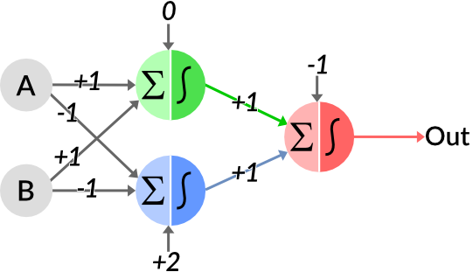
c) (3P) Berechnung eines neuronalen Netzes:
Gegeben sei das neuronale Netz auf der rechten Seite. Es arbeitet mit der Step-Funktion als Aktivierung. Der Eingang A ist 1 und der Eingang B ist ebenfalls 1. Berechnen Sie den Ausgang des Netzes für diesen Eingang.

d) (2P) Damit ein Perzeptron lernen kann, verwendet man einen speziell entwickelten Algorithmus.
Benennen und beschreiben Sie diesen Lernalgorithmus in Stichworten.

x |  |  |  | x
 | x |  | x
 |  | x
 | x |  | x
x |  |  |  | x
e) (2P) Stellen Sie die folgende 1-Bit-Bitmap als Array dar:

f) (3P) Konstruieren und zeichnen Sie ein neuronales Netz für dieses Pixelbild. Dieses Netz sollte in der Lage sein, zwischen 6 verschiedene Pixelbilder zu unterscheiden. Wie viele Eingänge und wie viele Ausgänge braucht das Netz?

g) (2P) Wie könnte eine mögliche Netzwerktopologie zwischen Eingang und Ausgang aussehen? Verwenden Sie für Ihre Beschreibung die Fachsprache.


Einige Gedanken zum Schluss
Dieser Kurs behandelt die Grundlagen neuronaler Netze, um jüngeren Schülern ein grundlegendes Verständnis dieser Technologie zu vermitteln.
Es beginnt mit der Idee, die Natur mit Hilfe der Informatik zu imitieren, baut die Computerdarstellung von Neuronen mit Hilfe einfacher mathematischer Modelle und Beziehungen auf und führt über einfache Aufgaben zum Aufbau von Netzwerken.
Der Kurs endet mit einer einfachen neuronalen Bilderkennung. Ein bewusster Schnitt wird vor der Einführung von CNN (Convolutional Neural Network) gemacht. Dieser Inhalt ist komplex, weil er Theorien aus verschiedenen Bereichen kombiniert: Zum Beispiel gehören Faltungsfilter nicht mehr in die KI.
Abb. 21 Bild [Gemeinfrei] erzeugt mit DALL-E; Prompt „a cute robot standing next to a big rocket under a black sky with stars, digital art“ von Jörg [CC BY-SA 4.0 International]
Weitere Lehrgänge können jedoch auf dem hier Erreichten aufbauen: Seien es Autoencoder, CNNs oder vielleicht sogar Transformer-Modelle. Denkbar ist auch eine Vertiefung in Richtung eingebetteter Systeme, d.h. kleine neuronale Netze auf Mikrocontrollern.
Die Entwicklung im Bereich der künstlichen Intelligenz schreitet schnell voran und die Entwicklung einer leistungsfähigen Didaktik bleibt eine wichtige Herausforderung für die Informatikausbildung.
Es bleibt spannend!

